Voruntersuchung
ERP-omgeving SoftPlus
Version 0.3
Health Cloud Initiative
juli 2026

Zusammenfassung
Dieses Dokument wurde in Absprache mit Softplus Health und im Namen von Health Cloud Initiatie. Sie beschreibt die aktuelle Funktionalität von ERP-omgeving SoftPlus.
Zweck dieses Dokuments ist es Health Cloud Initiative einblicke in die funktionalität der ERP-Umgebung von SoftPlus geben.

Zielgruppe des Dokuments
Mitarbeiter von Health Cloud Initiative in Softplus Health Beteiligt an ERP-omgeving SoftPlus, wie die SOFTplus-Verwaltung.

Version
Version | Datum | Von | Beschreibung
0.1 | 30-04-2026 | Frans van Westerop | 1e Konzept
0.2 | 29-05-2026 | Frans van Westerop | Ergänzungen zum ersten Entwurf bezüglich: Rechnungsstellung; …
0.3 | 17-06-2026 | Frans van Westerop | Erweiterung SoftPlus Web

Kontakte
Gesundheits-Cloud-Initiative
Kontaktperson Mw. Maaike Hamstra (mhamstra@hci-software.com)
Adresse: Spaarndamseweg 90
2021 BP Haarlem
Die Niederlande
Telefon +31 (0)88-94.62.273

SoftPlus Health
Kontaktperson Dhr. Roger Suter (rsu@softplus.net)
Adres Bösch 69
6331 Hünenberg
Schweiz
Telefon +41 (0)41-76.33.232

Dawesta
Kontaktperson Dhr. F. van Westerop (frans@dawesta.nl)
Dhr. J. Luttik (juri@dawesta.nl)
Adresse Diamantweg 68
1812 RC ALKMAAR
Die Niederlande
Telefon + 31 (0)72-85.00.948

Urheberrecht
Das Dokument wurde von Dawesta auf Wunsch der Health Cloud Initiative erstellt. Das geistige Eigentum wird der Health Cloud Initiative zugeschrieben.
Praktisch alle in diesem Dokument erwähnten Software- und Hardwareprodukte sind ebenfalls Marken und sollten entsprechend behandelt werden.
Copyright © Dawesta 2026. Alle Rechte vorbehalten.

Dokumentendaten
Titel Vooronderzoek - ERP-omgeving SoftPlus
Thema ERP-omgeving SoftPlus
Vorgesehen für Health Cloud Initiative
Autor Frans van Westerop
Ausgabedatum 15-5-2026
Dateiname Voruntersuchung - SoftPlus CH.docx

Inhaltsverzeichnis
Zusammenfassung 1
Zielgruppe des Dokuments 1
Inhaltsverzeichnis 4
1. Einleitung 6
2. Allgemeines 7
2.1. Scope Buiten 7
3. Funktionalität SOFTplus-Verwaltung 8
3.1. Einloggen 8
3.2. Kundenmanagement und Vertrieb 9
3.2.1. Kunden dossier 10
3.2.1.1. Stammdaten 10
3.2.1.2. Vermarktung 12
3.2.1.3. Update Abo 13
3.2.1.4. Erst Abo 14
3.2.1.5. Wiederholende Leistung 15
3.2.1.6. SQL Zugangdaten 16
3.2.2. Kunden info 16
3.2.3. Vertrieb 18
3.2.3.1. Arbeitsrapport 21
3.2.4. Webservice (API) 28
3.2.5. THERAPIEplus 29
3.2.6. TERMINplus 33
3.2.7. FITplus 4 34
3.2.8. FIBUplus 35
3.2.9. Brief Licentie 37
3.3. Unterstützungshandhabung 39
3.3.1. Telefonische support 39
3.3.1.1. Helpdesk-Telefonanruf 40
3.3.1.2. Überblick über Unterstützungsberichte 43
3.3.1.3. E-Mail Support-Benachrichtigung 45
3.3.1.4. Benachrichtigung zum Support-Detailbildschirm 46
3.3.1.5. Zusammenfassung der Unterstützung + Übersichtskosten 50
3.3.2. Supportabo 52
3.3.2.1. Zufriedenheitsumfrage 54
3.4. Finanzen 55
3.4.1. Rechnungsstellung 55
3.4.2. Rechnungsstellung 60
3.4.3. Nachverfolgung der Schuldner 61
3.4.3.1. Detaillierte Informationen zur Debitorenbetreuung 61
3.4.3.2. Erinnerungen/Mahnungen erstellen 62
3.4.4. Zahlungsabwicklung 62
3.4.5. Umsatzübersicht 63
3.4.6. Import- und Exportfinanzierung 63
3.5. Kundenportal 64
3.6. Nutzer 65
3.7. Einstellungen 66
4. Lizenzverwaltungsfunktion SoftPlus Web 67
5. Funktionalität Externes Buchhaltungspaket 70
6. Excel-Tabellen-Budgetfunktionalität 72
7. Fragen 73

Einleitung
Seit 2009 pflegt Dawesta eine langfristige Partnerschaft mit Incura, die nun Health Cloud Initiative. Diese Zusammenarbeit zeichnet sich durch gegenseitiges Vertrauen, substanzielle Beteiligung und einen gemeinsamen Fokus auf die Optimierung von Geschäftsprozessen und die Unterstützung von IT-Lösungen aus.
Das aktuelle Projekt entstand ebenfalls aus dieser Zusammenarbeit. Im Laufe der Jahre hat sich Dawesta zu einem festen Partner im IT- und Anwendungsbereich entwickelt.

Allgemeines
SoftPlus Health befindet sich in einer Phase, in der weiteres Wachstum, Professionalisierung und internationale Zusammenarbeit immer wichtiger werden. Um diese Entwicklung zu unterstützen, ist eine zuverlässige, integrierte und zukunftssichere ERP-Landschaft unerlässlich. Während der Voruntersuchung wurde die aktuelle Softwareumgebung innerhalb der Organisation zur Unterstützung der Geschäftsprozesse untersucht.
Diese Bestandsaufnahme zeigt, dass SoftPlus Health derzeit mit einer zusammengesetzten ERP-Umgebung arbeitet, die aus mehreren separaten Systemen besteht. Diese Systeme ergänzen sich, funktionieren aber nicht als ein integriertes Ganzes. Dies führt zu fragmentierten Informationen, manuellen Handlungen und einer Abhängigkeit von lokalem Wissen.
Die aktuelle ERP-Funktionalität wird von vier Hauptkomponenten unterstützt:
- SOFTplus-Verwaltung v9_001 R1110
- Lizenzverwaltung SoftPlus Web
- Externes Buchhaltungspaket
- Excel-Tabelle Budgetten

Ziel dieser vorläufigen Studie ist es daher, klar darzulegen, wie die aktuelle Situation aussieht, wo Engpässe auftreten und welche Möglichkeiten es gibt, eine integrierte, zukunftssichere ERP-Lösung zu schaffen, die den Ambitionen von SoftPlus Health und der Health Cloud Initiative entspricht.
SoftPlus hat mitgeteilt, dass alle Aspekte, die in diesem Dokument nicht beschrieben sind, auch nicht mehr von ihnen verwendet werden.

Scope Buiten
ERP- Umgebung SoftPlus ERP-omgeving SoftPlus:
- SoftPlus Classic
- SoftPlus Web

Funktionalität SOFTplus-Verwaltung
SoftPlus Health verfügt über eine eigens entwickelte, maßgeschneiderte Anwendung namens "SOFTplus-Verwaltung", die eine zentrale Rolle im Geschäftsbetrieb spielt. Diese Anwendung basiert auf einer Microsoft SQL Server 2016-Datenbank, in der alle relevanten Unternehmensdaten gespeichert sind.
Die Anwendung unterstützt mehrere Kernprozesse und fungiert als integrierte Plattform für sowohl operative als auch administrative Aktivitäten.
Die Hauptfunktionalitäten sind:
- Kundenmanagement und Vertrieb
- Lizenzverwaltung
- Unterstützungshandhabung
- Rechnungsstellung
- Zahlungsabwicklung

Diese Funktionen bilden zusammen den Kern der Anwendung und tragen zu einer einheitlichen und optimierten Unterstützung der Geschäftsprozesse bei.

Einloggen
Du meldest dich mit Benutzernamen und Passwort an. Soweit ich weiß, gibt es bei diesem Login keine Zwei-Wege-Authentifizierung.
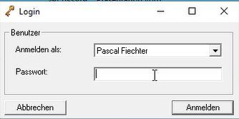

Kundenmanagement und Vertrieb
Die Anwendung erleichtert den gesamten Prozess des Kundenmanagements und der kommerziellen Aktivitäten. Dazu gehört die Erfassung und Verwaltung von Kundendaten sowie die Unterstützung des Vertriebsprozesses. Folgende Komponenten werden unterstützt, unter anderem.:
- Erstellung und Verwaltung von Angeboten
- Aufzeichnungs- und Überwachungsverträge
- Kundenakten aufbauen und pflegen, in denen alle relevanten Kommunikationen, Vereinbarungen und Dokumentationen zentral erfasst werden

Diese integrierte Arbeitsweise gewährleistet eine vollständige und aktuelle Kundensicht und unterstützt eine strukturierte und effiziente Nachverfolgung kommerzieller Prozesse.
Wenn Sie einen Kunden im System ausgewählt haben, können Sie zu Vertrieb, Briefe, Lizenzen, Datei usw. gehen.
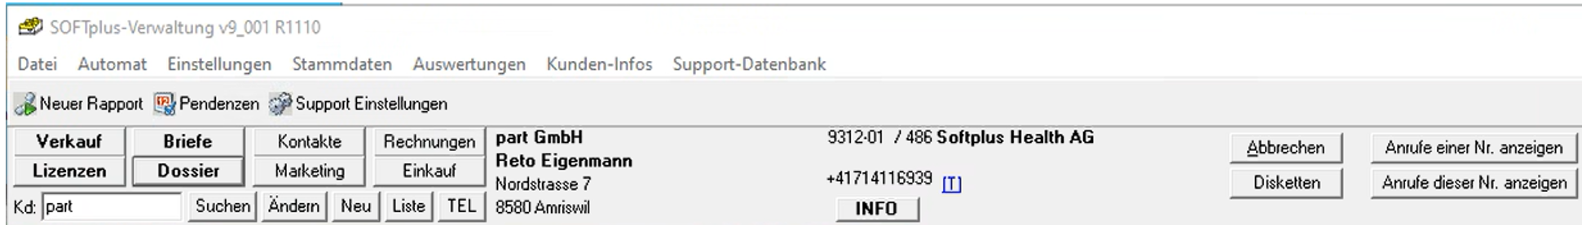
Es gibt noch einige Knöpfe, über die noch nicht gesprochen wurde.
- Korrekt, die Kundenverwaltung wurde vor 30 Jahren gemacht, nicht alles wurde bzw. Wird verwendet.

Kunden dossier
Die Kunden dossier wird auf dem untenstehenden Bildschirm gespeichert. Der Bildschirm ist in 5 Abschnitte unterteilt, nämlich:
- Stammdaten : Masterdaten
- Markierungen : Vermarktung
- Update-Abo : Update Abonnement
- Erst-Abo : Erstes Abonnement
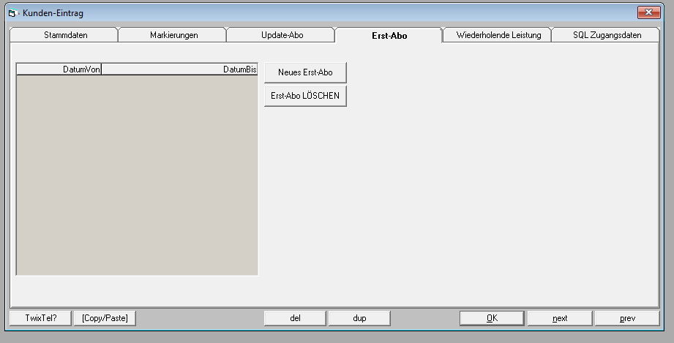
Man kann so zum Beispiel für einen Monat gratis Support geben, damit es nicht verrechnet wird.
- Wiederholende Leistung : Wiederkehrende Züge
- SQL Zugangsdaten : SQL-Zugriff

Stammdaten
Hier werden die Masterdaten des Kunden aufgezeichnet.
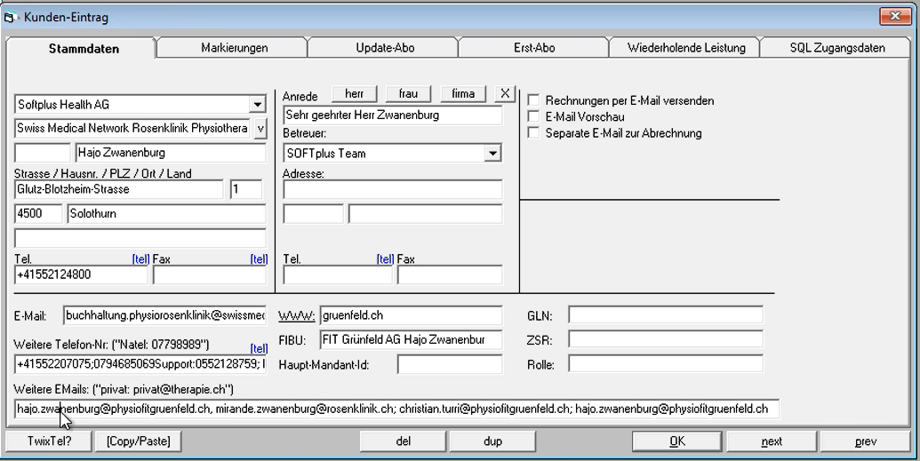
Dieser Bildschirm enthält folgende Felder:
- Kundenname : Dies ist eine Auswahlliste, aber wo ist sie gefüllt?
        - Meinst Du den Mandant “Softplus Health AG”? Das ist bei mehreren Firmen der Fall, das haben wir aber ja nicht mehr.
        - FvW: Softplus immer auflisten, das war historisch gesehen sonst möglich.
- Name erweitert : Was macht der Knopf daneben? FvW: Kundenauswahl
- Anrede kontaktpers. : Wird durch Rechtsdrücken des Knopfes gefüllt [herr], [frau] oder [firma] te klikken, oder [x] wieder entleeren.
- Kontaktperson : Vor- und Nachname der Kontaktperson (möglicherweise mit Präfix)
- Strasse : Straßenname
- Hausnr : Hausnummer
- PLZ : Postleitzahl
- Ort : Ort
- Land : Land
- Tel : Telefonnummer
- Fax : Faxnummer (bleibt jetzt meist leer)
- Anrede : herr, frau, firma, x (=keine)
Je nach Wahl wird die Anredephrase automatisch generiert.
- Betreuer : Kontaktperson Softplus oder Wahl der Mitarbeiter?
        - Ja Softplus Mitarbeiter
- Andere Adresse : Wann werden sie ausgefüllt??
        - Alternative Rechnungsadresse
- Rechnung per E-mail versenden : Wenn angekreuzt, dann an die E-Mail-Adresse wie auf diesem Bildschirm angegeben.
- E-mail vorschau : Zeigen Sie die E-Mail, bevor Sie sie senden.
- Seperate E-mail zur abrechnung : Wenn geprüft, werden nach den E-Mail-Adressen separate E-Mails gesendet, falls mehrere erfasst wurden..
        - Wenn aktiv geht ein Feld auf um die Rechnungs E-Mail adresse zu hinterlegen.
- E-mail : Hier können Sie die E-Mail-Adresse für die Rechnung und Lizenzen eingeben.
- WWW : Website des Kunden
- GLN : Globale Standortnummer. Die GLN fungiert als eindeutige Identifikationsnummer im Federal Register of Medical Professions.
- FIBU : Wofür ist es eingetragen??
- ZSR : Anspruchscode – Der offizielle Schadenscode oder Kreditorenbuchhaltung für Schweizer Gesundheitsdienstleister.
- Haupt-Mandant-Id : Software-ID – In welcher Hauptdatenbank / Masterlizenz Ihre Daten im Softwaresystem gespeichert sind.
- Rolle : Wofür wird dieses Feld verwendet??
- Weitere Telefon-nr : Weitere Telefonnummern
- Weitere Emails : Weitere E-Mail-Adressen, wenn sie verwendet werden?
        - Werden bei Mailings dann auch berücksichtigt.

Viele Schweizer Gruppenpraxen, Gesundheitszentren oder Gemeinschafts-fitnesseinrichtungen nutzen eine einzige Softwareinstallation für mehrere unabhängige Therapeuten. Jeder Therapeut agiert finanziell als sein eigener 'Mandant' (Klient/Unternehmen) mit eigener ZSR-Nummer und eigenem Umsatz. Das Haupt-Mandant-Id verbindet diese einzelnen Therapeuten mit der übergeordneten Hauptorganisation oder dem zentralen Datenbankbesitzer.

Vermarktung
Hier finden Sie einen Hinweis auf die Marketingthemen, für die dieser Kunde berechtigt ist.
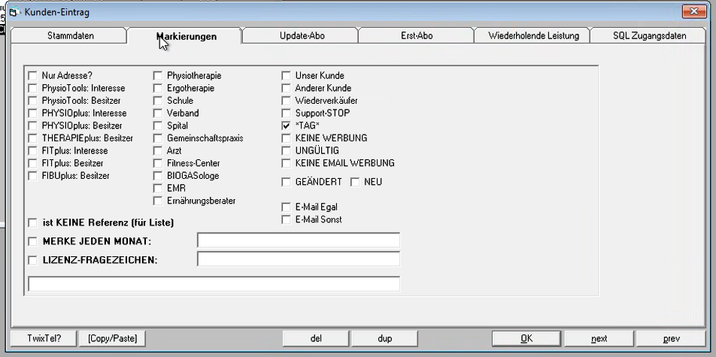
Wann werden diese Marketingmerkmale verwendet?
- Bei Mailings oder Reports
Wofür gibt es die Felder:
- Ist keine referenz
- Merke jeden monat -> wofür dient das zugrundeliegende Textfeld?
- Lizenz-Fragegezeichenen -> wofür dient das zugrunde liegende Textfeld?
- Wofür ist das untere Textfeld und was wird damit gemacht?
- Die Felder und Auswahlmöglichkeiten kannst Du komplett vergessen. Das müssen wir sowieso neu aufgleisen. Wichtig ist, dass wir auch in Zukunft Markierungen machen können. Sei es welche Therapieform die Praxis anbietet oder andere wie Interesse an Beta Tester, keine Mailings etc.

Update Abo
Welche Optionen gibt es in der Auswahlliste, in der derzeit [Update-Abo] steht? Wofür steht das Datum, das derzeit auf den 31.12.2040 gesetzt ist? Und was passiert, wenn das Kästchen [ ]Abo automatisch verlängern angekreuzt ist? Wofür wird das Datum «Datum der letzten Aktualisierung» verwendet?

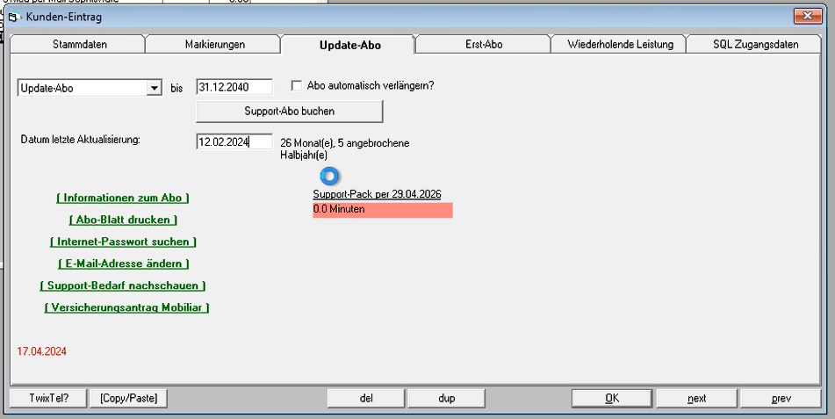
Wenn man auf den grünen Link 1 klickt, wird beispielsweise das untenstehende Dokument erstellt. Es gibt mehrere solcher Dokumente.
Können von allen Berichten Muster zur Verfügung gestellt werden?
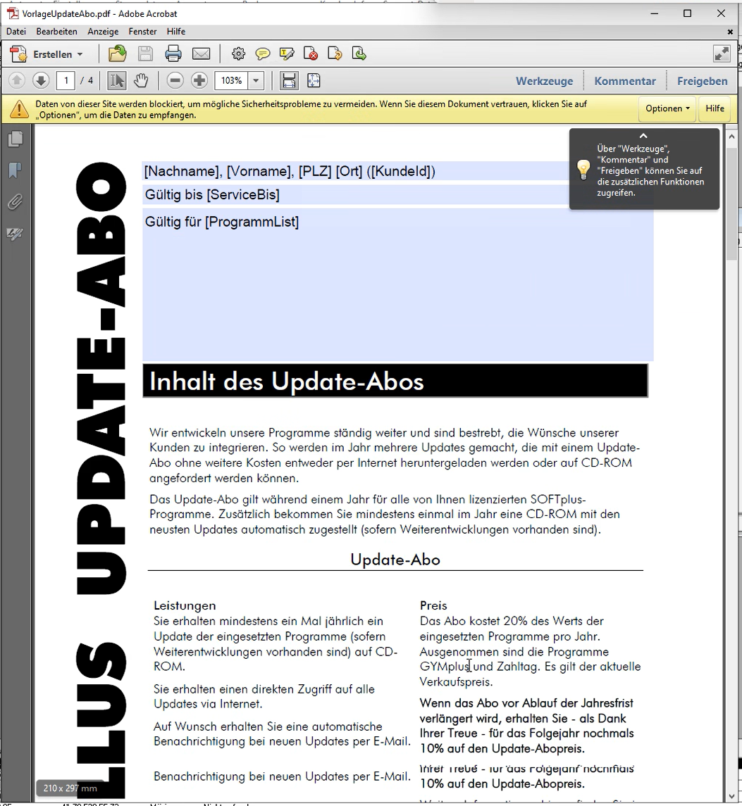

Erst Abo
Man kann so zum beispiel für einen Monat gratis Support geben, damit es nicht verrechnet wird.
Wie füllt man das denn aus?

Wiederholende Leistung
Dies sind Produkte/Artikel, die dem jeweiligen Kunden periodisch in Rechnung gestellt werden dürfen.
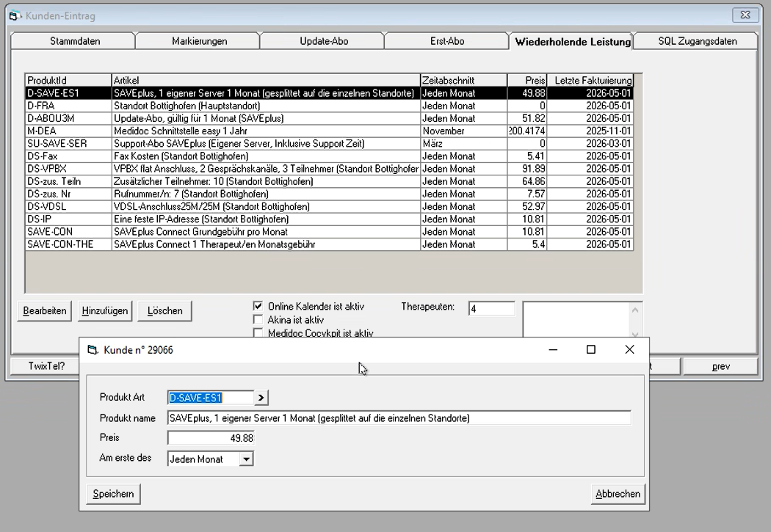

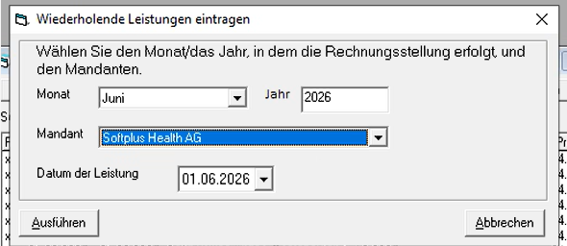
Wofür sind die Felder hier?:
- Online Kalender ist aktiv
- Akina ist aktiv
- Medidoc Cocvkpit ist aktiv
- Therapeuten
- Textbereich neben den Therapeuten
Es gibt ja das Softplus Connect Zusatzmodul. Und hier wird angezeigt, ob bei Softplus Classic das verwendet wird. Falls verwendet, erfolgt automatisch die verrechnung dieser Leistungen

SQL Zugangdaten
Der Betrieb dieses Bildschirms muss noch weiter mit Luca diskutiert werden.
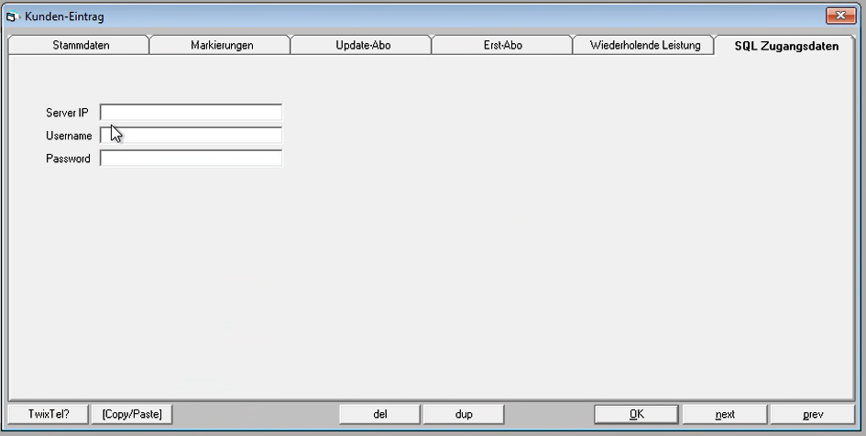

Kunden info
Wenn Sie einen Kunden auswählen und auf die Schaltfläche [Info] klicken, sehen Sie eine Zusammenfassung wichtiger technischer Informationen über den Kunden:
Wozu werden die folgenden Informationen verwendet?
Das sind Notizen der Supporter oder sonst wichtige Informationen.
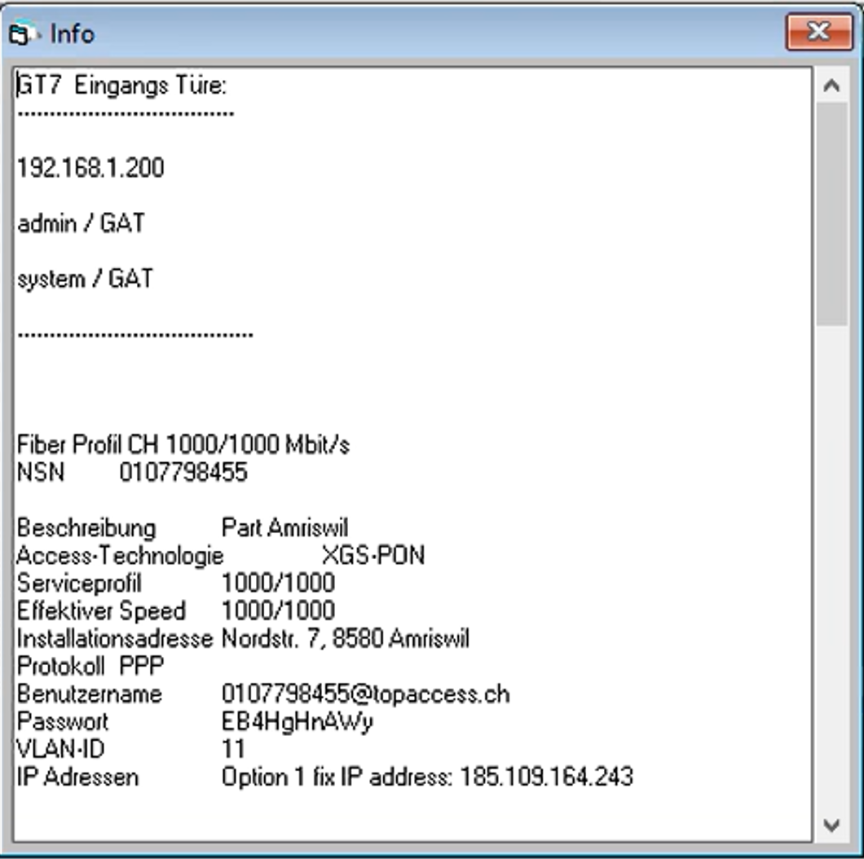

Vertrieb
Sie wählen einen Kunden in SOFTplus aus, Sie können ihn über die Kundennummer oder einen Teil des Kundennamens suchen. Wenn Sie dann auf [Verkauf] klicken, sehen Sie die untenstehende Liste.
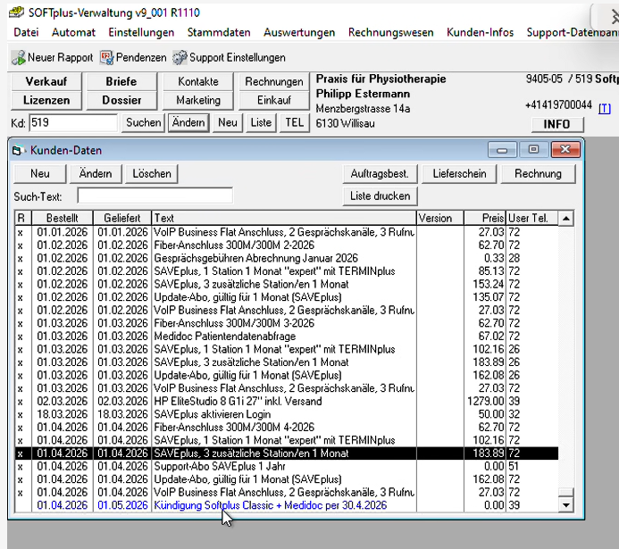
Eine Regel kann folgende Farben haben:
- Schwarze Regel: Dienstleistung/Produkt wurde bereits in Rechnung gestellt.
- Blaue Regel: Überprüfen und fakturieren Sie die Dienstleistung/das Produkt.
- Rote Regel: Dies ist eine interne Benachrichtigungsregel, der Betrag beträgt dann 0,00.

Die folgenden Spalten erscheinen:
- R(echnung) : Abgerechnet, x = ja
- Bestellt : Bestelldatum
- Geliefert : Lieferdatum
- Text : Beschreibung des Produkts/der Dienstleistung
- Version : Für die Zukunft nicht mehr relevant.
- Preis : Dies ist der Verkaufspreis ohne Mehrwertsteuer.
- User Tel : Mitarbeiter ID. Hier zeigt es die interne Telefonnummer an der Person die den Eintrag gemacht hat. Könnte man in Zukunft auch Mitarbeiterkürzel (Bsp. RSU = Roger Suter)

Wenn Sie auf eine Zeile klicken, sehen Sie die Details, wie zum Beispiel den untenstehenden Bildschirm.
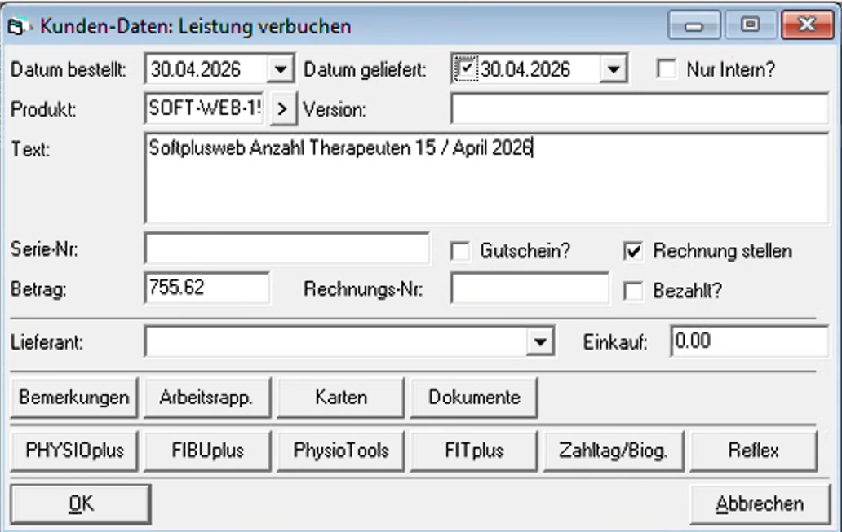
Dieser Bildschirm enthält folgende Felder:
- Datum Bestellt : Bestelldatum
- Datum Geliefert : Lieferdatum
- Nur intern? : Falls angekreuzt, ist dies eine Benachrichtigung
- Produkt : Auswahl von Produkt/Dienstleistung (siehe Screen-Beispiel unten)
- Version : Für die Zukunft nicht mehr relevant
- Text : Beschreibung des Produkts/der Dienstleistung, die weiterhin anpassbar ist.
- Serie-Nr : Seriennummer für Produkt (Hardware)
- Gutschein? : Haben wir nicht verwendet. Aber wäre wichtig wenn wir an Messen gehen, dass zum Beispiel Gutscheincodes erstellt werden die dann einen Rabatt gewähren.
- Rechnung stellen : Wenn geprüft, dann Rechnung
- Betrag : Umsatzbetrag einschließlich Mehrwertsteuer
- Rechnungs-Nr : Wenn sie abgerechnet wurde, ist die Rechnungsnummer hier aufgeführt
- Bezahlt : Ich habe überprüft, ob alles bezahlt ist. Dies wird automatisch ein- und ausgeschaltet, wenn Zahlungen eingegeben werden.
- Lieferant : Auswählen Sie den Lieferanten, z. B. für Hardware verwendet.
- EinKauf : Kaufpreis einschließlich Mehrwertsteuer.

Der Bildschirm zur Auswahl eines Produkts/Bedürfnisses sieht so aus, wo der Preis einschließlich Mehrwertsteuer angezeigt wird:
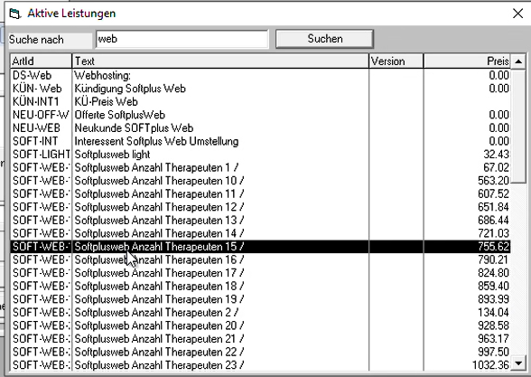
Der Detailbildschirm verfügt außerdem über folgende Buttons:
- Bermerkungen : Kommentar eingeben
- Arbeitsrapp. : Bei der Eingabe eines Arbeitsberichts wird dies weiter unten erklärt.
- Karten : Nicht mehr in Betrieb
- Dokumente : Nicht mehr in Betrieb
- PHYSIOplus : Nicht mehr in Betrieb
- FIBUplus : Nicht mehr in Betrieb
- PhysioTools : Nicht mehr in Betrieb
- FITplus : Nicht mehr in Betrieb
- Zahltag/Biog. : Nicht mehr in Betrieb
- Reflex : Nicht mehr in Betrieb

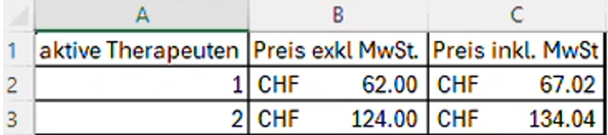
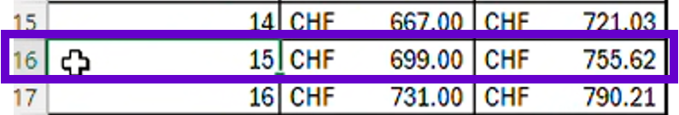

Arbeitsrapport
Hier kann der Arbeitsbericht aufgezeichnet werden.
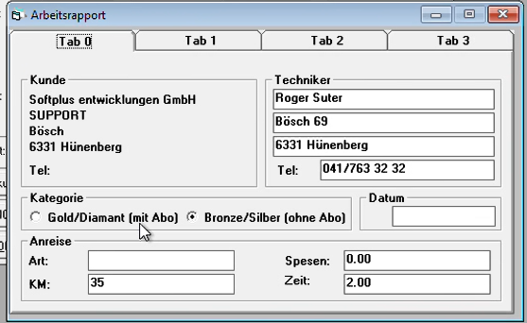
Dieser Bildschirm enthält folgende Felder:
- Techniker : Hier sind Name und Adresse + Telefonnummer der Person, zu der der Arbeitsbericht gehört.
- Kategorie : Wahl von: Gold/ Diamant (Mit Abonnement) und Bronze/ Silber (Ohne Abonnement)
Was ist die Folge dieser Entscheidung ??? Unterschiedliche Preise pro Stunde gem. Supportabos https://www.softplus.net/support/#abos
- Datum : Datum der Arbeit
- Anreise – Art : Auto, Fahrrad, etc.
- Anreise – Spesen : Reisekosten
- Anreise – KM : Kilometer der Reise
- Anreise – Zeit : Zeit. Beinhaltet das die Reisezeit oder schließt das aus?? Ja das ist nur die An und Rückreisezeit. Nicht die Arbeit

Ein Beispiel für den Arbeitsbericht ist etwas weiter vorne, mit den oben genannten Reisekosten.

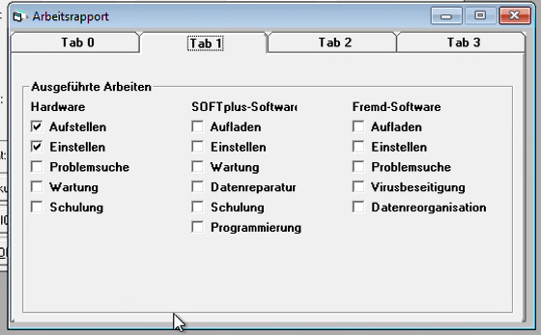
In diesem Bildschirm werden die betreffenden Aktivitäten überprüft, sodass dies im Arbeitsbericht dargestellt werden kann.

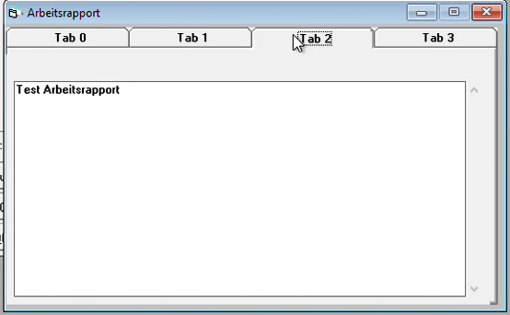
Auf diesem Bildschirm können Sie eine allgemeine Beschreibung eingeben, die im Arbeitsbericht gedruckt ist.

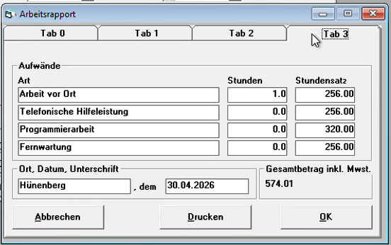
Hier kann man die Aktivitäten eintragen, die man gemacht hat. Der Bildschirm hat folgende Felder:
- Art : Beschreibung des Werks
- Stunden : Dauer in Stunden
- Stundenatz : Preis pro Stunde
- Ort – Unterschrift : Wird es zunächst automatisch mit "Hünenberg" gefüllt? Ja das ist immer drin.
- Datum – Unterschrift: Datum der Unterzeichnung des Arbeitsberichts. Wird es automatisch mit dem aktuellen Datum gefüllt oder vom Datum auf (Tab 0) kopiert? Tagesdatum

- Werden diese Felder automatisch entsprechend der geleisteten Arbeit (Tab 1) ausgefüllt oder muss das manuell erledigt werden?
- Woher kommt der Stundensatz? Auswahl welches Supportabo
- Gibt es maximal 4 Aktivitäten zu erfüllen? Ja die Grobunterteilung reicht mit 4 Sparten.

Hier ist das Beispiel des Arbeitsberichts.
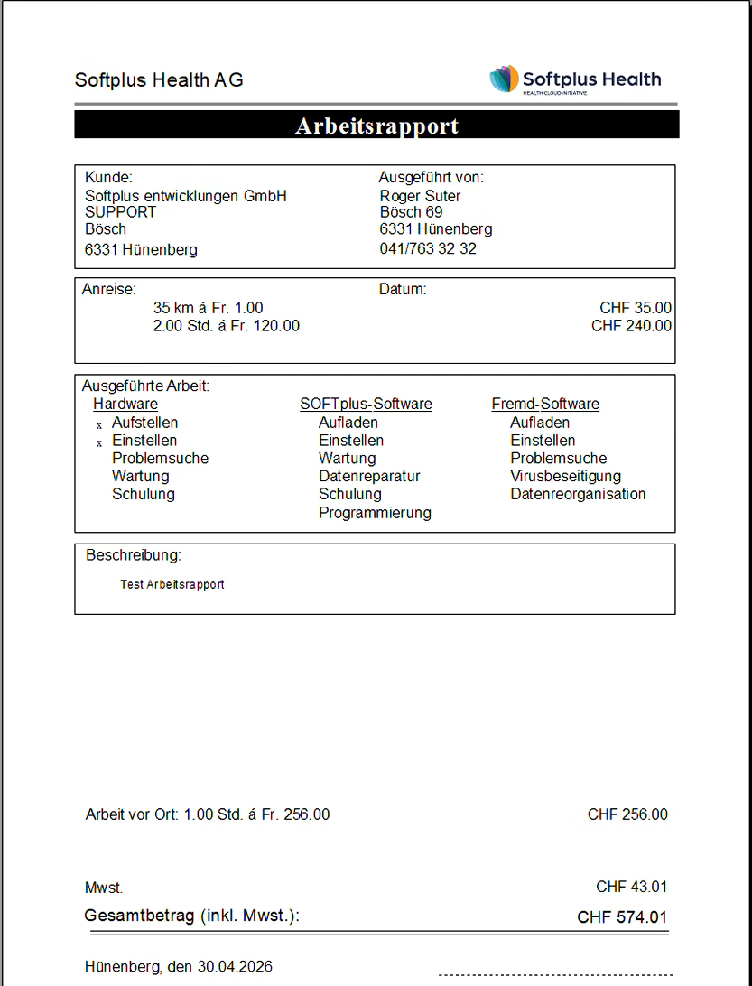
Der Arbeitsbericht wird normalerweise per E-Mail verschickt, manchmal aber auch per Post. Wo ist diese E-Mail-Adresse eingestellt? Wie kann man diesen Bericht aufrufen, indem man auf die Schaltfläche [Drucken] bei Arbeitsrapport klickt? Durch Klick “Drucken” bekommt man das PDF ja. Die Mailadresse wird automatisch gezogen von den Stammdaten
Für die Abrechnung kann der Betrag weiterhin manuell angepasst werden, wie unten gezeigt.
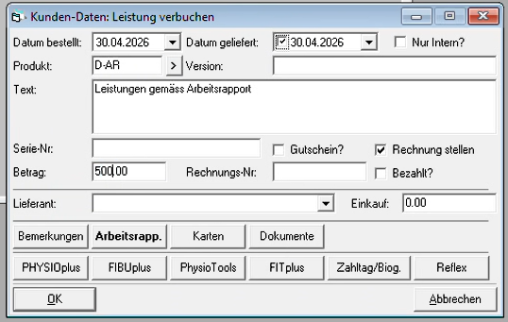
In der untenstehenden Liste beträgt sie jetzt 500,00 CHF einschließlich Mehrwertsteuer. Bei der Rechnung gibt es kein Häkchen, daher kann es trotzdem in Rechnung gestellt werden.
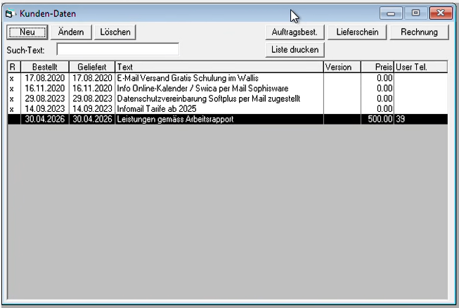

Welcher Knopf führt zu diesem Zitat? Muss ich wohl mit dir genauer anschauen, ich versteh nicht ganz
Es ist möglich, ein Zitat aus einer ausgewählten Zeile zu erstellen. Dann wählt man die Zeile aus und klickt auf den [Lieferschein]-Button, sodass die Daten in Anführungszeichen präsentiert werden.
Ist das auch möglich, indem man mehrere Regeln auswählt?
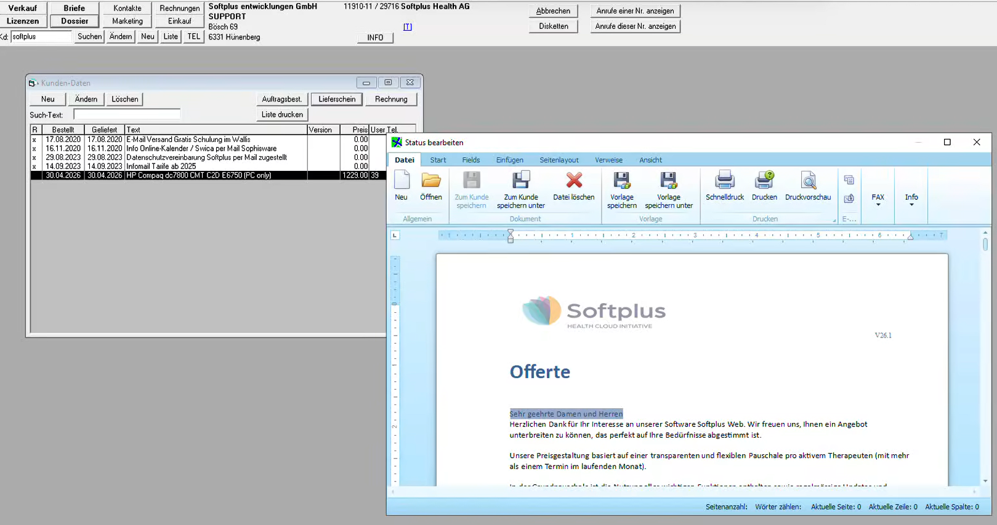
Im präsentierten Zitat können viele Änderungen weiterhin manuell vorgenommen werden, siehe das untenstehende Bildschirmbeispiel.
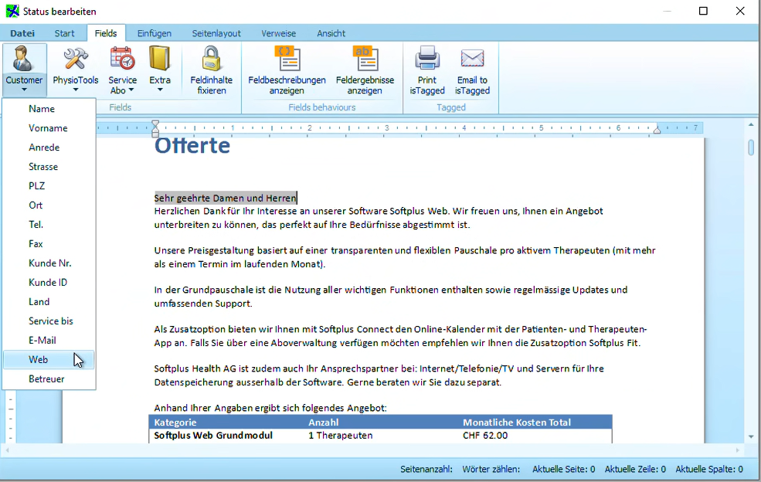
Sie können auch eine andere Datei auswählen oder eine neue erstellen, siehe Beispiel unten. Bestehende Dateien werden speziell für den ausgewählten Kunden gefiltert. Wofür ist der [Dateimanager]-Button? Dann kommt man in den Windows Ordner, wo die Dateinen gespeichert sind
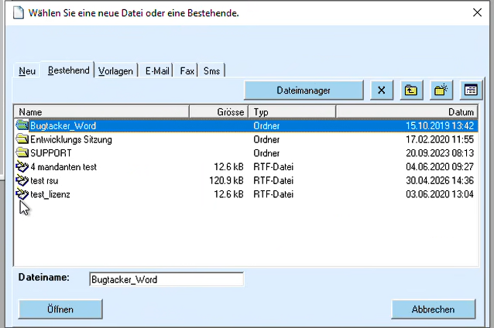
Sie können auch eine Vorlage (Vorlagen) auswählen, siehe unten:
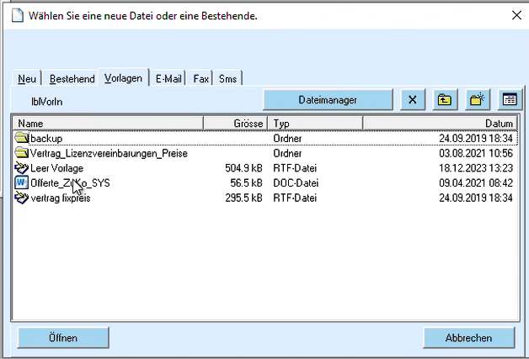
Die Tabs Mail, Fax und SMS werden nicht verwendet. Rechts? Ja
Lizenzverwaltung
Die Registrierung, Verwaltung und Überwachung der SoftPlus Classic-Lizenzen erfolgt in SOFTplus-Verwaltung. Die Lizenzen von SoftPlus Web laufen über SoftPlus Web selbst, für das in diesem Dokument ein separates Kapitel enthalten ist.
Jedes Mal, wenn eine Praxis SoftPlus Classic startet, überprüft eine API, die mit SOFTplus-Verwaltung verknüpft ist, sofort, welche Rechte die Praxis hat. Auf diese Weise kann man den Antrag leicht hinzufügen, widerrufen oder sogar blockieren.
Bei Softplus Classis sind folgende Abschnitte:
- THERAPIEplus
- TERMINplus
- FIBUplus
- FITplus 4

Die folgenden Abschnitte werden nicht mehr genutzt:
- R.E. Flex
- Tab 5
- FITplus (vervangen door FITplus 4)
- PHYSIOplus

Webservice (API)
Hier werden folgende Punkte überprüft:
- Überprüfung der Lizenznummer
- Überprüfung der Optionen
- Überprüfung, ob eine neue Version verfügbar ist.
  - Falls vorhanden, wird der Benutzer gefragt, ob er diese installieren möchte.

THERAPIEplus
Geben Sie die Grundinformationen der Lizenz ein.
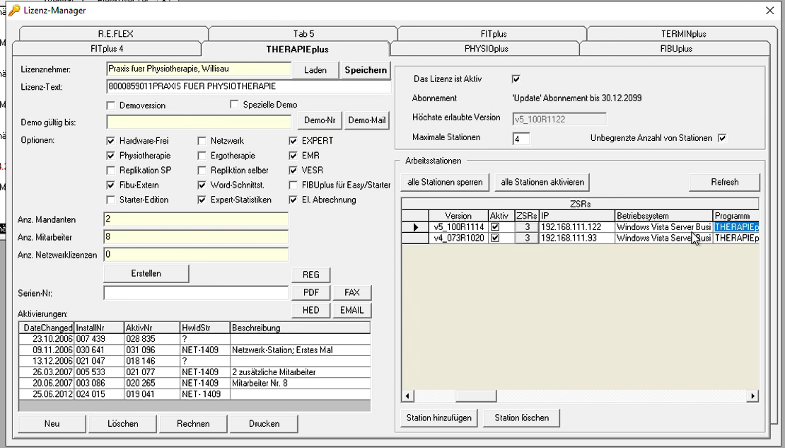
Dieser Bildschirm enthält folgende Felder:
Lizenznehmer : Es wird angegeben, wer der Lizenznehmer ist. Die Schaltfläche [Laden] wird verwendet, um die Lizenznummer zu aktualisieren.
Lizenz-Tekst : Dies wird erstellt, sobald du auf die Schaltfläche [Speichern] klickst..
Demoversion : Was sind die Konsequenzen, wenn Sie darauf klicken, was den Helpdesk betrifft; Rechnungsstellung usw.? Es wird eine Lizenz generiert die nur 1 Monat gültig ist, aber alle Funktionen enthalten
Spezielle Demo : Was ist der Unterschied zur regulären Demo-Version?? Man hat 30 Sekunden Zeit, die Funktionen anzuklicken die er als Demo bekommen soll. Also nicht alle sondern nur gemäss Auswahl
Demo gültig bis : Bis die Demo gültig ist. Wird es gefüllt, wenn du eines der beiden Demofelder ansiehst?? Es wird gefüllt sobald Demoversion erstellt wurde.
Anz Mandanten : Anzahl der Kunden
Anz. Mitarbeiter : Anzahl der Mitarbeiter
Anz. Netwerklizenzen : Anzahl der Netzwerklizenzen
Dann kannst du auf die Schaltfläche [Ändern] klicken und die Seriennummer wird erstellt.
[REG], [PDF], [FAX], [HED] und [EMAIL]-Buttons werden nicht mehr verwendet. Doch für die Lizenzübersicht an den Kunden. Also REG und FAX nichtmehr.
Es gibt folgende Optionen, bei denen einige zusammengehören, nämlich:
Version : [ ] Starter Edition oder [ ] Expert . Falls nichts von beiden, dann Easy
Art der Umgebung : [ ] Hardware-Frei (PC) oder [ ] Netwerk (Remote Desktop)
Buchhaltung : [ ] Fibu Extern oder [ ] Fibuplus für Easy/ starter oder gar nichts
Paramedizinisch : [ ] Fysiotherapie und/oder [ ] Ergotherapie und/oder [ ] EMR
Kupplung MS-365 : [ ] Word-Schnittst
Banküberweisung : [ ] VESR, ist das für den Download/Upload von Bankdateien?
Elektronische Abwicklung : [ ] El. Abrechnung, das läuft für alle
Statistiken : [ ] Expert-Statistiken, meist in Kombination mit der Expert-Version.
Welche Optionen gibt es?: [ ] Replikation SP; [ ] Repliktion selber, Siehe dazu den untenstehenden Bildschirm? Verstehe nicht
Bei Activierungen kann man sehen, wann welche Lizenz aktiv war.
Mehr Erklärung zu diesem Teil ist erforderlich, welcher Bildschirm erscheint unter Neu und Bearbeiten.
Auf der rechten Seite des Bildschirms können Sie Folgendes anzeigen:
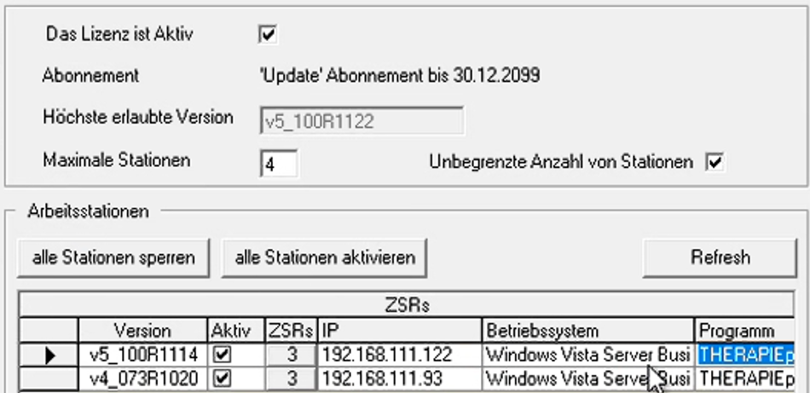
Das Lizenz ist Aktive : Über dieses Feld kannst du eine Lizenz in 1x blockieren..
Abonnement : Datum bis zur gültigen Gültigkeit des Abonnements.
Maximale Stations : Maximale Anzahl von Stationen, die sich einloggen können. Dies wird auch beim Arbeiten im Büro sowie von zu Hause aus genutzt.
Unbegrenzte Anzahl von Stationen : Wenn das geprüft wird, kann man mehr Starts als die maximale Anzahl anmelden. Ja
Mit dem Button [Alle Stationen sperren] und [Alle Stationen aktivieren] kannst du das Einloggen vorübergehend verhindern. Ja
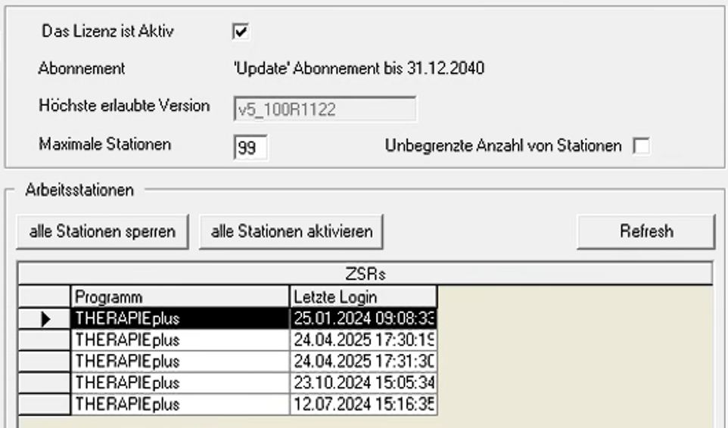
Unten können Sie auf die Schaltflächen [Station hinzufügen] oder [Staion löschen] klicken. Wann benutze ich [Hinzufügen Station]? Wenn man es manuell hinzufügen möchte. Nicht automatisch klappt.

TERMINplus
TERMINplus ist ein optionales, direkt verknüpftes Modul, das für Kalender- und Zeitplanung entwickelt wurde:
- Digitale Agenda: Ein zentrales Planungsgremium, in dem die Planung aller Therapeuten und Behandlungsräume klar verwaltet wird.
- Terminverwaltung: Buchung, Änderung und Wiederholung von Behandlungsfristen für Patienten.
- Online-Synchronisation: Ermöglicht es Patienten, verfügbare Daten über eine externe Weboberfläche einzusehen und anzufordern.

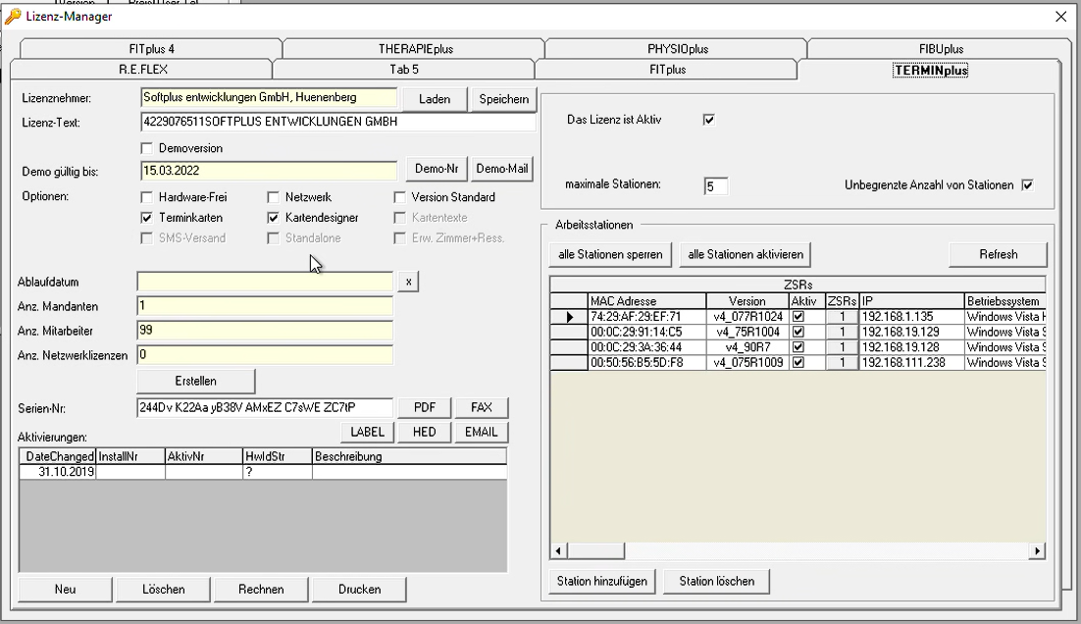
Die Funktionsweise dieses Bildschirms muss noch weiter diskutiert werden.
Werden die gelben Felder bei THERAPIEplus aufgezeichnet?
Werden diese Einstellungen auch beim Starten von TERMINplus verwendet?

FITplus 4
FITplus 4 ist speziell für die Verwaltung von Fitnesszentren, Fitnessstudios und medizinischen Trainingsräumen konzipiert. Die Software automatisiert die gesamte Verwaltung und kontrolliert den Zugang zu den Einrichtungen.
Die Hauptfunktionen seiner:
- Abonnementverwaltung: Effiziente Verwaltung verschiedener Mitgliedschaften, Fahrkarten und Verträge.
- Zugangskontrolle: Die Software kann mit Beschlägen für Türschlösser oder Drehkreuze verknüpft werden. Kunden können über einen persönlichen QR-Code in der begleitenden App darauf zugreifen.
- Abrechnung & Verwaltung: Automatisierung des gesamten Rechnungsablaufs, einschließlich der Erstellung von VESR-Quittungen (Giros mit Referenznummer) und der Durchführung des Dunning-Managements.
- Besucherregistrierung: Automatische Aufzeichnung der Anzahl der Besuche und der Belegung des Zentrums.
- Selbstbedienung über App: Mitglieder können ihre verbleibenden Guthaben einsehen, die Gültigkeit ihres Abonnements prüfen und eigenständig über die Softplus Fit App Trainings oder Kurse reservieren..
Automatisierung: Verringert den Bedarf an ständiger Anwesenheit am Empfang durch Selbstbedienungsoptionen für Registrierung und Bezahlung.

FITplus hat mehrere Dinge, die man wissen sollte.:
- Starter : Bis zu 60 aktive Abonnements
- Easy : Bis zu 200 aktive Abonnements
- Expert : Unbegrenzte aktive Abonnements

Tevens kent men nog de volgende aanvullende modulen:
- FIBU : Link mit Buchhaltung, siehe THERAPIEplus
- VESR : Bankdatei herunterladen/hochladen

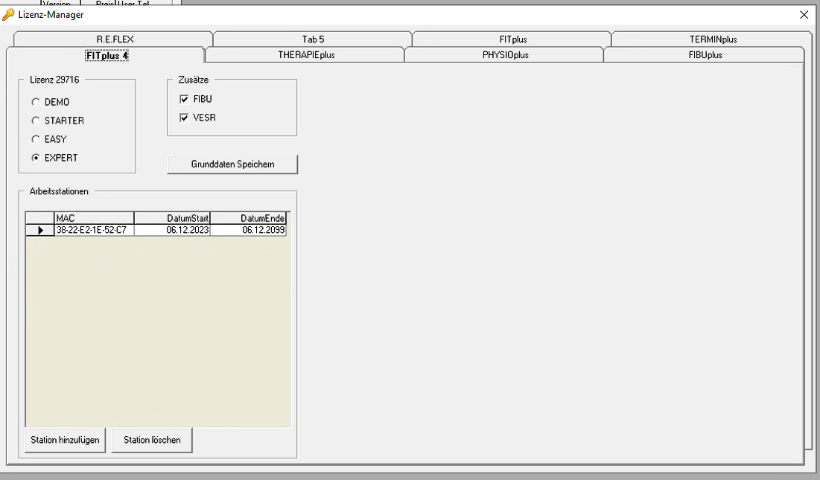
Der [Erzeugen]-Button aktiviert die Lizenz.
In der Liste der Arbeitsstationen sieht man, wer sich einloggt und wer sich wieder abmeldet.
Werden diese Einstellungen auch beim Starten von FITplus 4 verwendet?

FIBUplus
Hier kannst du das Buchhaltungssystem innerhalb von SofPlus Classic aktivieren? Ist das mit der Fibuplus für Easy/Starter-Option verbunden? Nein, hier geht es nur um die Grundversion von FIBUplus. Beim anderen um die Schnittstelle
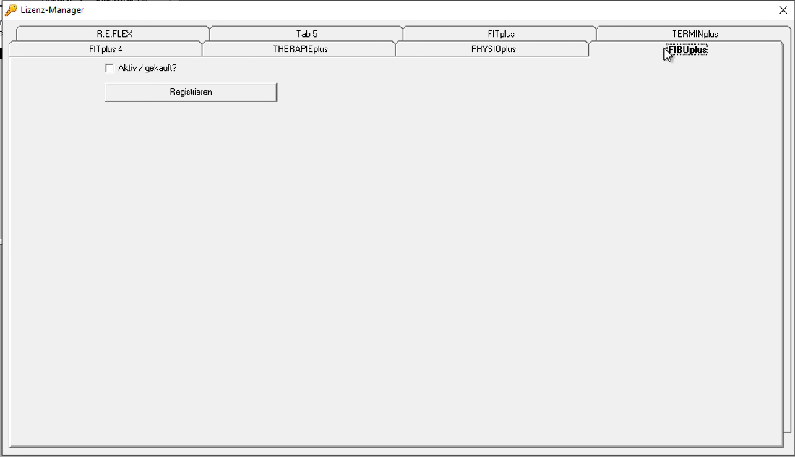
Was passiert, wenn man auf den [Registrieren]-Button klickt? Dann kriegt man den Aktivierungscode

Brief Licentie
Wo wird dieser Brief erstellt, über den [Briefe]-Button bei den Kunden vor Ort? Wird es per Post verschickt oder per E-Mail verschickt? Per Post oder Mail
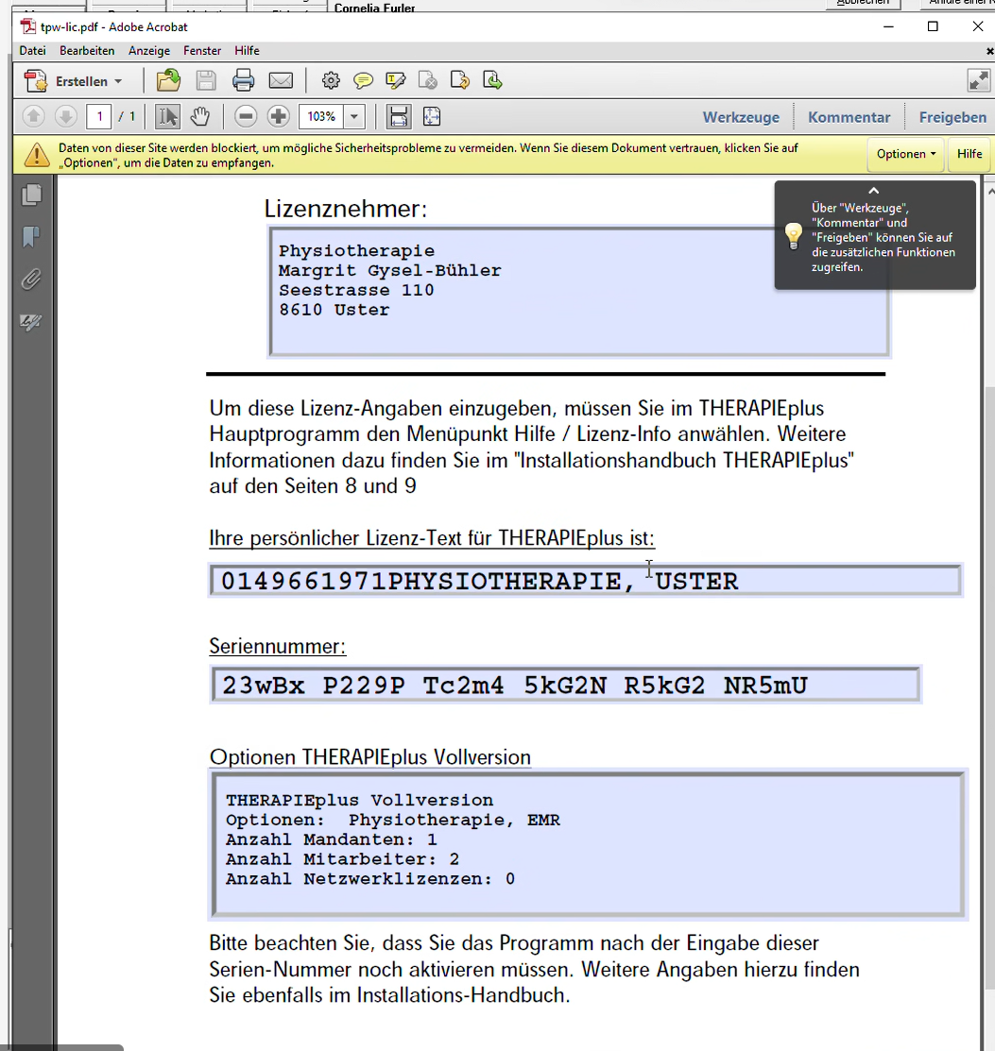

Wann wird der untenstehende Brief verschickt? Werden Disketten noch verwendet? Nein das ist nur eine Briefvorlage.
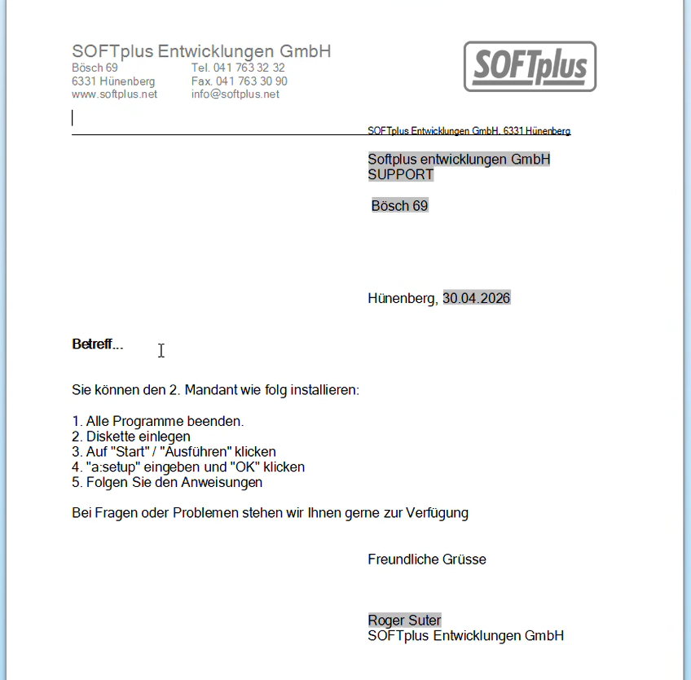

Unterstützungshandhabung
Aufzeichnung und Nachverfolgung von Supportanfragen, strukturierte Verwaltung von Kundenkontakten und Vorfällen.
Zusätzlich wurde eine Verbindung innerhalb der Unterstützungsfunktionalität mit der Telefonieumgebung von Softplus Health. Diese Integration wird über TAPI (Telephony Application Programming Interface) eingerichtet und ermöglicht es, Telefoninteraktionen direkt mit Kunden- und Supportdaten zu verknüpfen. Dies bietet unter anderem folgende Vorteile:
- Automatische Erkennung eingehender Telefonanrufe
- Sofortiger Zugriff auf Kundeninformationen während Touchpoints
- Aufzeichnung und Protokollierung von Telefonanrufen im Support-System

Dieser integrierte Ansatz trägt zu einer effizienten und strukturierten Arbeitsweise bei, bei der Kundenkontakt, Rechnungsstellung und teilweise Lizenzverwaltung in einer zentralen Anwendung zusammengefasst sind.

Telefonische support
Wenn jemand anruft, erscheint er über einen TAPI-Link mit einem Helpdesk-Mitarbeiter auf dem Bildschirm. Das TAPI versucht, den Kunden über die Telefonnummer, mit der der Kunde anruft, mit dem richtigen Kunden innerhalb von SOFTplus-Verwaltung zu verbinden. Der Mitarbeiter, der den Anruf entgegennimmt, wird sofort mit dem betreffenden Anruf verknüpft. Ist die Telefonnummer noch unbekannt, muss der Helpdesk-Mitarbeiter sie selbst mit dem Kunden verknüpfen.
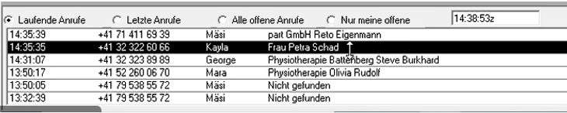
Am unteren Rand des Hauptbildschirms von SOFTplus-Verwaltung sieht man ständig, welche Anrufe gerade getätigt werden, welche Nummer angerufen wurde, zu welchem Kunden das gehört und wer den Anruf bearbeitet.
Du kannst wählen zwischen:
- Laufende Anrufe
- Letste Anrufe
- Alle offene Anrufe
- Nur meine offene

Helpdesk-Telefonanruf
Wenn ein Helpdesk-Mitarbeiter einen Anruf entgegennimmt, öffnet sich automatisch der nächste Bildschirm und die folgenden Felder werden automatisch ausgefüllt:
- Kunden-Id : Vorausgesetzt, der Kunde wird über das TAPI mit seiner Telefonnummer erkannt. Was passiert, wenn eine Telefonnummer mit mehreren Kunden verknüpft ist?? Er nimmt den erst besten.
- Auswahl : Offene Fälle
- Aufwand – Datum : Datum des Einsatzes
- Aufwand – Uhrzeil : Termin des Einsatzes
- Aufwand – Dauer : Erstens, 00:00:00, wird später besetzt, wie? Eintragen! Die Bearbeitungszeit der Supportarbeit wird erfasst
- Mitarbeider : Mitarbeiter, der den Anruf entgegennimmt bzw. den Anruf beantwortet
- Priorität : Normal, welche anderen Optionen? Interne Notiz: Normal, Hoch, Langzeit
- Weiterer aufwand : Keine Nachverfolgung des Anrufs nötig, welche anderen Optionen? Interne Notiz (keine Nachbearbeitung, Viel Nachbearbeitung, wenig Nachbearbeitung)
- Art: Telefonanruf (Nr): Telefonnummer, die zum Anrufen verwendet wird.

Es steht auch in Gelb, bis das Abo des Kunden läuft. JA
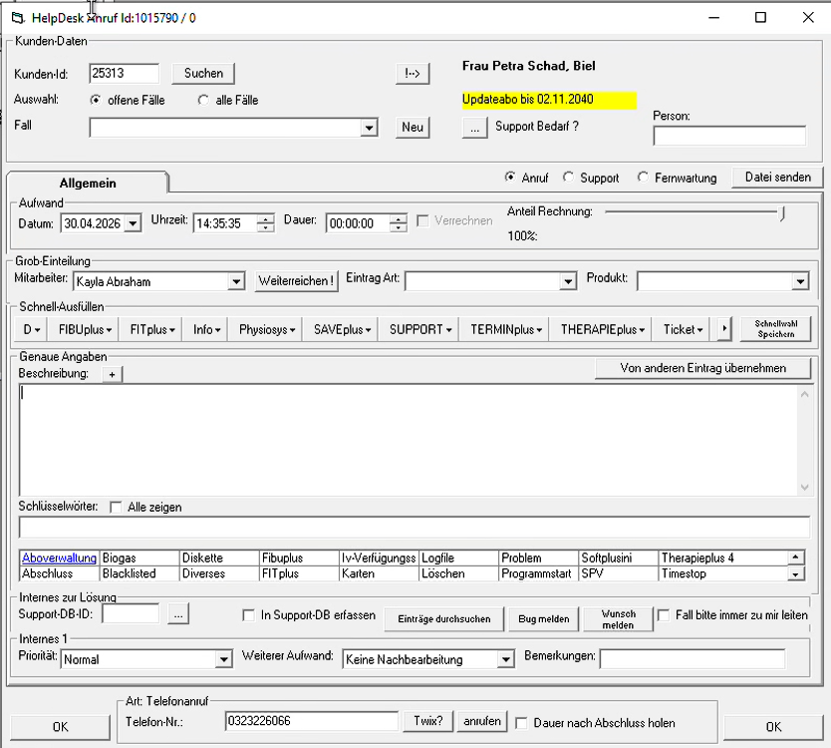
Zusätzlich können die folgenden Daten mit dem Anruf registriert werden:
- Suchen : Wenn der Kunde durch die Telefonnummer unbekannt ist, können Sie hier nach dem Kunden suchen.
- [!..>] : übernahme des offenen Kundes dieses Falles auf die Grundeinstellung / öffnen des Kunden in der Kundenverwaltung
- [Neu] : Man kann eine Support-Benachrichtigung erstellen
- … : Du kannst sehen, welches Abo du hast Support während einem Zeitraum anzeigen lassen (Startdatum und Enddatum setzen, dann wird der Supportbedarf des Kunden angezeigt
- Support Bedarf ? : Behoefte aan ondersteuning, wie funktioniert das?? Support während einem Zeitraum anzeigen lassen (Startdatum und Enddatum setzen, dann wird der Supportbedarf des Kunden angezeigt
- Person : Was hier eingegeben wird, ist die Kontaktperson des Kunden, der den Anruf tätigt.? Kontaktperson, wir benutzen dieses Feld aber zur Zeit sehr wenig
- Abonnement info : In Gelb steht dort, bis das Abonnement läuft

Die folgenden Daten können ebenfalls auf diesem Bildschirm registriert werden:
- Dauer : Wie wird es automatisch mit dem TAPI gefüllt??
- Verrechnen : Wenn sie ausgeschaltet ist, wird die Benachrichtigung nicht berechnet? Verrechnen des Supports: ja mit Hacken, nein ohne Hacken
- Anteil Rechnung : In einem Prozentsatz von 0–100 % kann man angeben, ob der Kunde ständig zahlt oder per Prozentsatz (Schritt pro 10 %).
- Weiterreichen! : Was passiert, wenn man darauf klickt? Diese Funktion benutzen wir nicht
- Eintrag Art : Benachrichtigungstyp: Demo; Information; Offerte; Privat; Programmfehler/ Kulanz; Support; Unbekannt; Verkauf
- Produkt : Produkt: Dienstleistungen; Biogas???; Drucker; ERGOplus; FibuNT; FIBUplus/DOS; FIBUplus/Windows; Finanzen; … andere Produkte
- Schnell-Ausfullen : Viele Schaltflächen, um schnell einen Text in die Beschreibung einzufügen.
- Schnellwahl speichern : Wie es funktioniert?
- Beschreibung [+] : Dieser Button gibt das Datum in die Beschreibung ein? Zeitstempel
- Schlusselworter : Alle anzeigen, im Textfeld kannst du selbst Wörter hinzufügen. Darunter gibt es bereits viele Schlüsselwörter. Hier können Sie sehen, zu welcher Art von Support diese Nachricht gehört. Das funktioniert als eine Art Tags.
- Internes zur Losung : Wofür ist dieses Fach da?? WIKI
- In support-DB erfas. : Zur Wiki von SoftPlus hinzufügen? JA
- Eintrage durchsuch. : Suchbenachrichtigung. Wie es funktioniert? In Wiki Suchen (Suchen nach:...........)
- Bug Melden : Welcher Prozess folgt daraus?
- Wunsch melden : Welcher Prozess folgt daraus?
- Fall bitte immer zu mir leiten : Was bewirkt das, wenn du es überprüfst??
- Bermerkungen : Bermerkungen
- [Twix?] : Wofür ist das?? Telefonbuch Twixtel
- Anrufen : Dann wird sofort die Zahl links davon genannt? JA, die davor eingetragene Telefonnummer wird kontaktiert
- Dauer nach absuchloss holen : Füllt das die Dauer in Minuten über den Link mit TAPI?? Ja, aber benutzen wir zur Zeit nicht

Wenn der Supportbericht geschlossen wird, erhält der Kunde die untenstehende E-Mail, in der er gebeten wird, eine Zufriedenheitsumfrage auszufüllen.
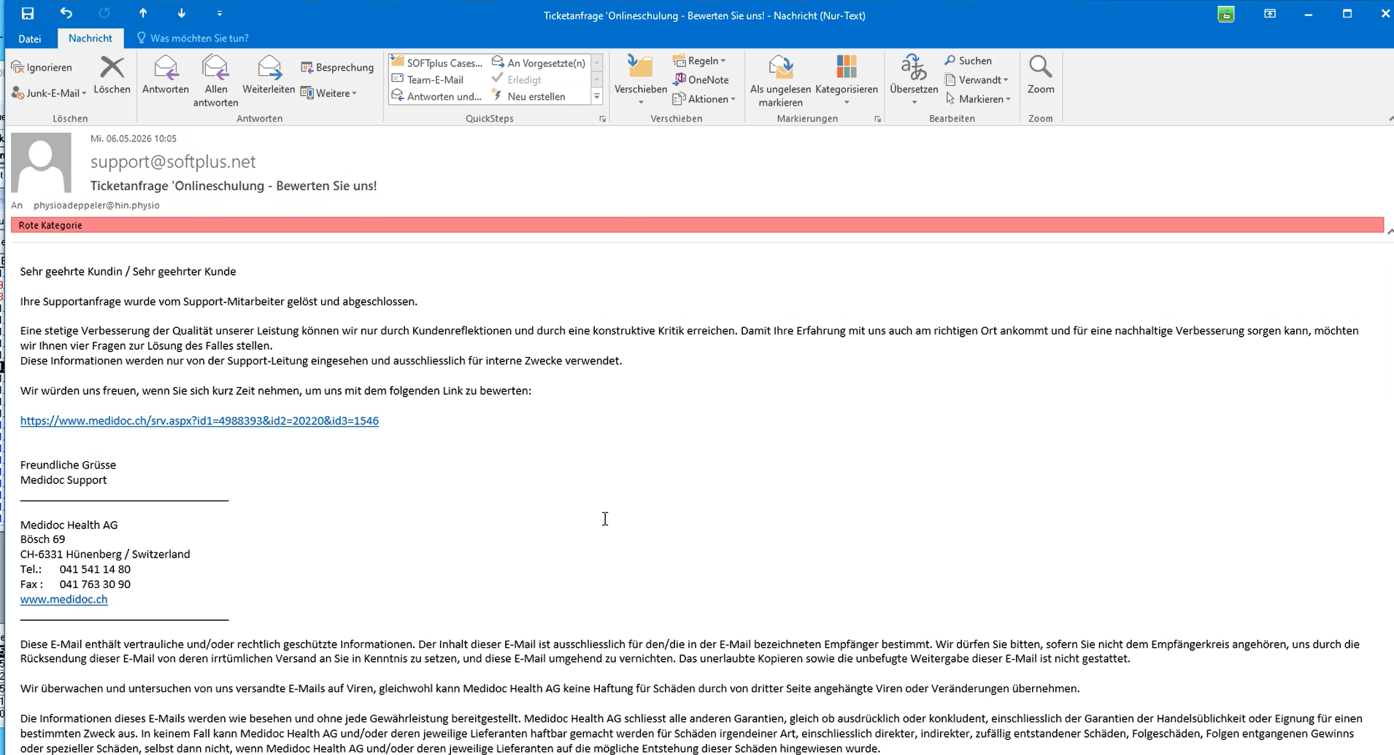

Überblick über Unterstützungsberichte
Auf dem untenstehenden Bildschirm können Sie mit verschiedenen Filtern nach Support-Benachrichtigungen suchen. Die Filter, die hier angewendet werden können, sind:
- Alle : Durchsuche alle Benachrichtigungen
- Art of Ther. Anna Ad. : Filter nach ausgewähltem Kunden? Nur Fälle dieses Kunden anzeigen
- Offen : Offene Benachrichtigungen
- Abgeschlossen : Geschlossene Benachrichtigungen
- Zugewies. an mitarb : Einem bestimmten Mitarbeiter zugewiesen
- Leere Falle ausblend: Nicht zugewiesene Fälle, per Homepage eröffnet durch den Kunden
- Datum : Heute, Gestern, Diese Woche, Letzte Woche, Diesen Monat, Letzten Monat, Dieses Jahr, Letztes Jahr
- Bereich von : dd.mm.jjjj zu: dd.mm.jjjj
- Suchen : Textfeld zum Durchsuchen in einer bestimmten Spalte
- Betreff : Spalte, in der man sucht
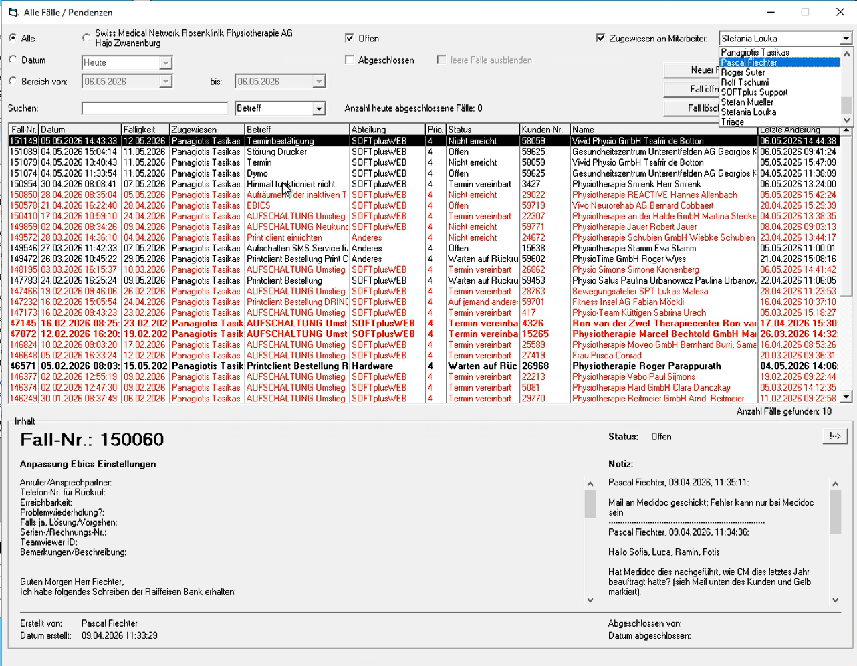
Ersetze den obigen Bildschirm in Version 0.2 durch einen weiter ausgefüllten Bildschirm.
- Grün: Die Meldung ist neu (wann wird sie schwarz?)
- Schwarz: Laufende Meldung
- Rot: Die Meldung ist seit einer Woche oder länger offen.
- Fett: Die Meldung wurde nachverfolgt Neue Mutation eines Mitarbeiters aber der Ticket Holder hat sie noch nicht gesehen (Ticket geöffnet)

Unten befindet sich eine Zusammenfassung der ausgewählten Benachrichtigung.
In diesem Bildschirm können Sie aus den folgenden Aktionen wählen:
- Neuer Fall : Erstellen Sie einen neuen Bericht
- Fall öffnen : Open Alert
- Fall löschen : Löschbenachrichtigung
- Meine Fälle : Meine Benachrichtigungen (= Filter)
- Aktualiseren : Aktualisierungsliste

E-Mail Support-Benachrichtigung
Wenn eine Meldung erstellt wird, wird eine E-Mail sowohl an die E-Mail-Adresse als auch an die anderen E-Mail-Adressen des Kunden gesendet.
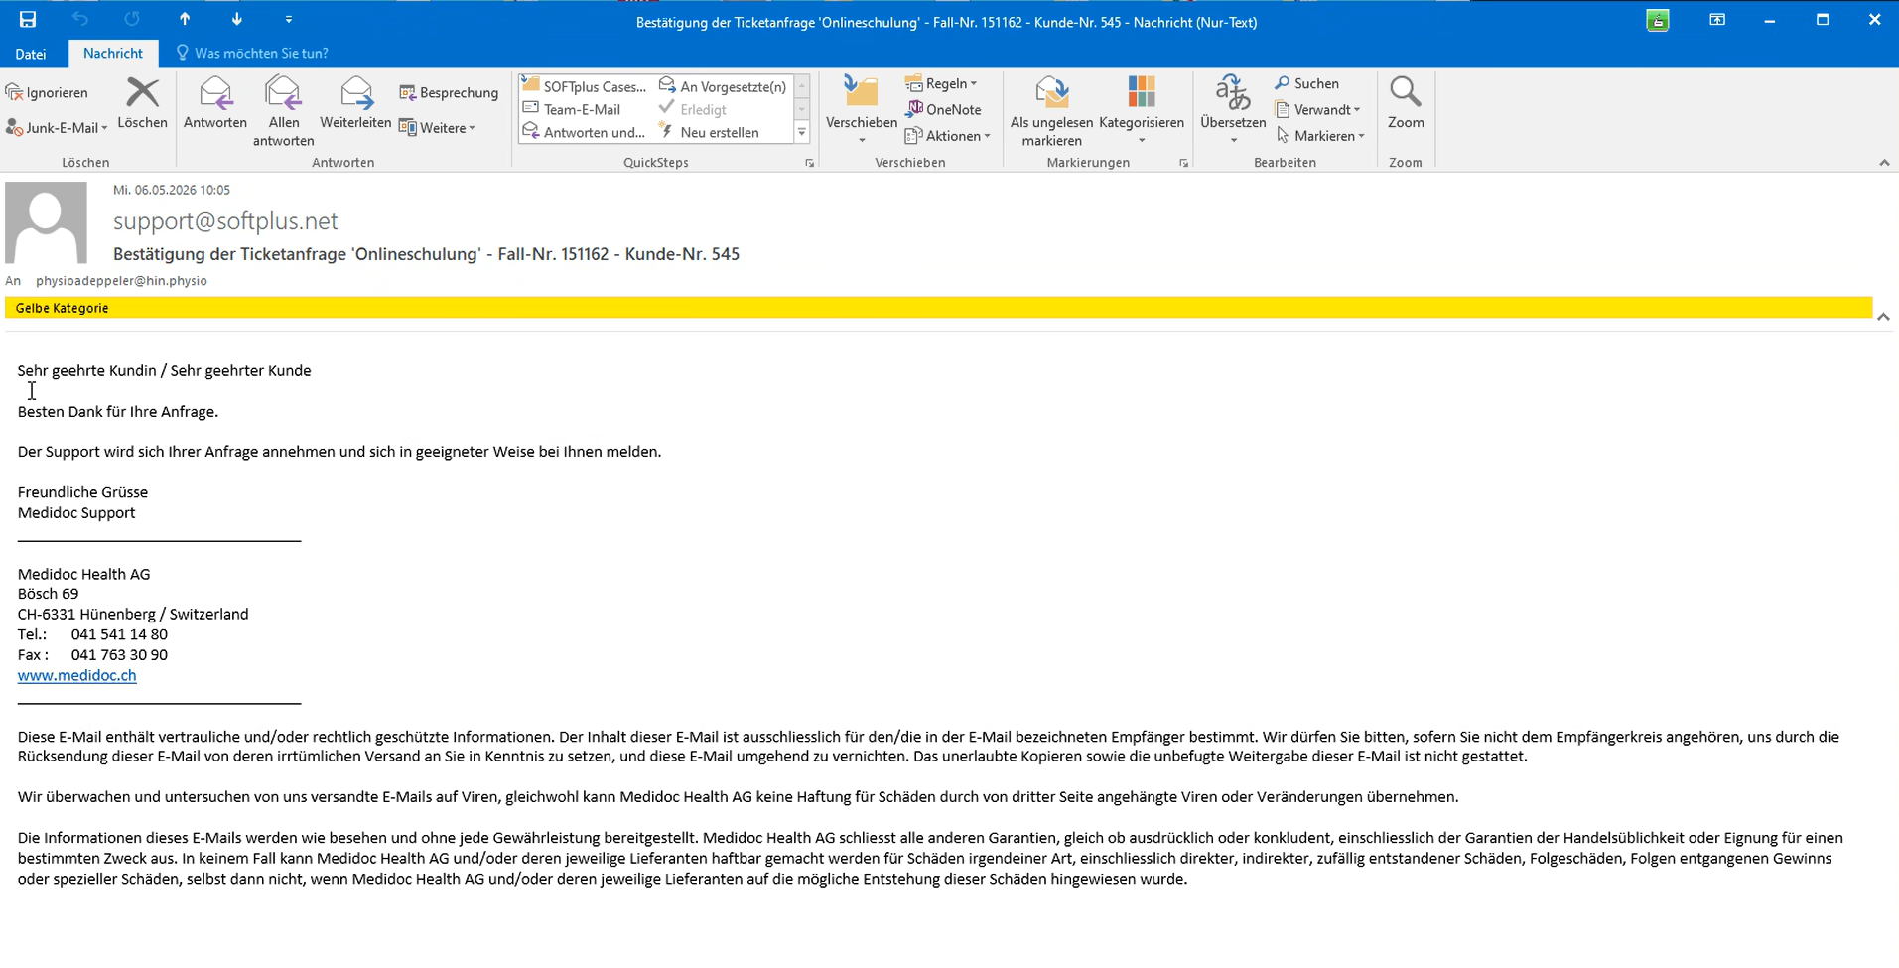

Benachrichtigung zum Support-Detailbildschirm
Wenn Sie eine Support-Nachricht öffnen, sehen Sie den untenstehenden Bildschirm. Einige davon könnten bereits ausgefüllt worden sein, wenn der Supportbericht telefonisch eingegangen ist.
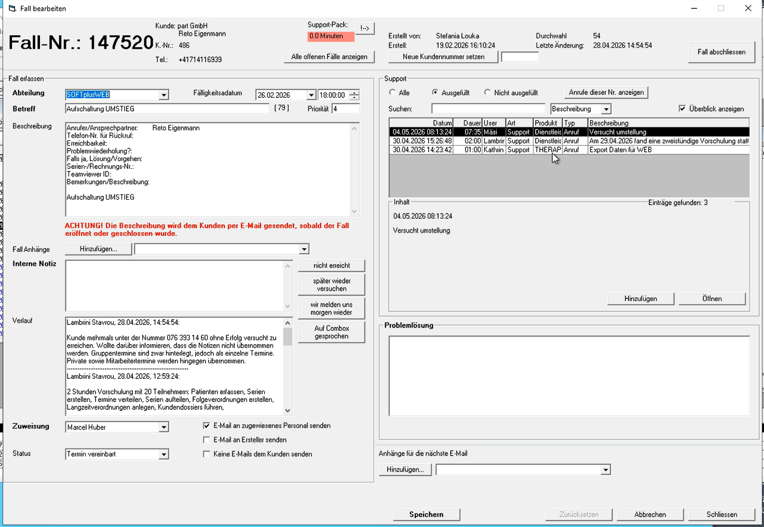
Jeder Support-Bericht erhält seine eigene eindeutige Nummer. Dies ist mit einem Kunden verknüpft. Sie können auch die folgenden Felder in der Kopfzeile der Benachrichtigung sehen:
- Fall-nr : Support-Nummer
- Kunde : Klantnaam
- K-Nr : Kunden Nummer!
- Tel : Telefonnummer
- Erstellt von : Bericht erstellt von
- Erstellt : Benachrichtigung erstellt Datum + Uhrzeit
- Durchwahl : Weiterleitungsnummer (von wem?) (Telefon ID des Mitarbeiters / ID in der Kundenverwaltung
- Letzte Anderung : Zuletzt geändertes Datum + Uhrzeit
- Minuten : Etikettiere die Zeit in Minuten in Rot, wie wird sie aktualisiert? Sollte das aktuelle Supportabominutenguthaben anzeigen (funktioniert zuer Zeit nicht)

Dann setzen Sie die folgenden Buttons in die Kopfzeile:
- Support-Pack : Kannst du sehen, welchen Support der Kunde hat? Gehört zum Supportabominutenguthaben
- Alle Offenen Falle anzeigen : Wie alle offenen Benachrichtigungen anzeigen, wie wird das dargestellt?
- Neue Kundennummer setzen : Wo wird es aufgenommen? Achtung: verwenden wir nicht; Kundennummer und neue Kunden dürfen nur Admin und PF setzten, das machne wir aber nicht hier
- Fall abschliessen : Schließbenachrichtigung
Der obige Bildschirm enthält die folgenden Felder zur Registrierung eines Berichts:
- Abteilung : Abteilung
- Fälligkeitsadatum : Ablaufdatum (Ist dieses Datum, um zu prüfen, ob das Ticket pünktlich bearbeitet wird? Ist das heute Standard + X Tage, abhängig von der Priorität?) zur Kontrolle; zur Zeit so eingestellt, dass Anfangsdatum + 7 Tage
- Fälligkeitsazeit : Verfallszeit (siehe Beschreibungsdatum oben)
- Betreff : Spalte, in der gesucht wird: Betreff; Meldungsnummer; Kundennummer; Abteilung; Priorität; Beschreibung; Notiz; Erstellt von; …
- Priorität : 1 = Hoch, 2= nächster Tag spätestens, 3 = 2 Tage, 4 = 3 Tage, 5= langzeit, 6= langzeit, 7= langzeit, 8 = langzeit, keine Beschränkung Antwort sortiert, andere Werte?
- Beschreibung : Beschreibung
- Fall Anhänge : Anhänge(n), du kannst sie auch irgendwo entfernen? Ja, mit Kreuz (x), erscheint nur, wenn etwas angehängt ist
- Hinzufügen : Button zum Hinzufügen von Anhängen.
- Interne Notiz : Interne Notiz
- Verlauf : Verfahren des Unterstützungsberichts
Wird das über die Schaltflächen oben rechts ausgefüllt? NEIN! Verlauf der Internen Notizen
- Zuweisung : Dem Mitarbeiter zugewiesen? Ja; Mitarbeiter auswählen, dann Speichern
- Status : Habe einen Termin vereinbart, welche anderen Statuspunkte gibt es?
Offen; In Bearbeitung; Wartet auf eine andere Person; Nicht erreichbar; Termin vereinbart; In Wartestellung/Zurückgestellt; Wartet auf Rückruf; Abgeschlossen
- E-mail an Zuweis. : E-Mail an den Zugewiesenen senden
- E-mail an Erstel. : E-Mail an den Kunden schicken? Schöpfer? NEIN: Email wird an die Person geschickt, welches das Ticket eröffnet hat, heisst ja auch e-Mail an Ersteller
- Keine E-mail : Senden Sie dem Kunden keine E-Mail

Neben der inneren Note befinden sich 4 Knöpfe, dies ist die Schnellwahl mit den Bezeichnungen für die internen Notizen
- Sorry, das ist deutsch und wenn man das nicht versteht, dann versteht man hier überhaupt nichts???
- Nicht erreicht : Nicht erreicht
- Spater wieder versuchen : Probier später einen anderen
- Wir melden uns morgen wieder : Wir berichten morgen zurück
- Auf Combox gesprochen : Auf der Mailbox hinterlassen

Im rechten Teil der Support-Nachricht steht Folgendes. Hier können Sie sehen, welcher Mitarbeiter an diesem Bericht gearbeitet hat und wie lange.
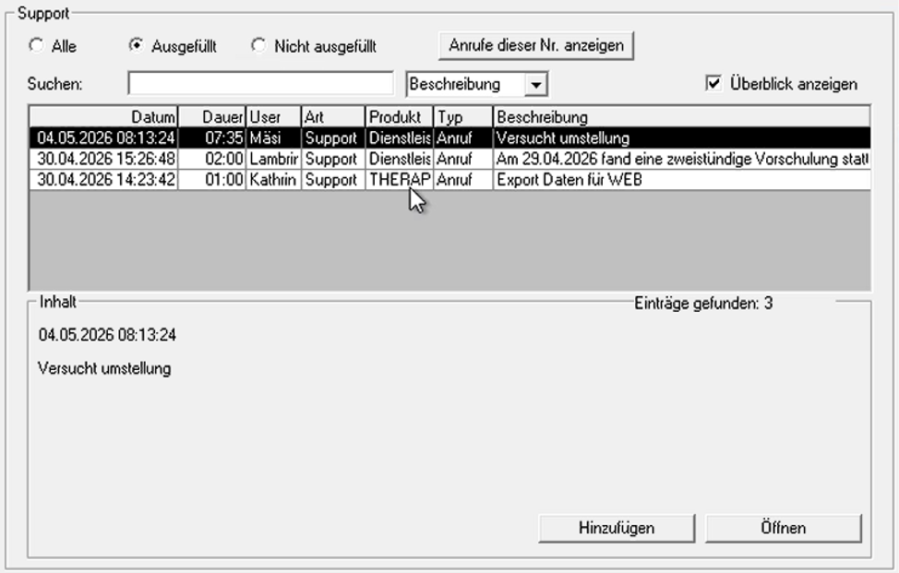
Hier kannst du nach allen Supports, ausgeführtem Support und nicht ausgeführtem Support filtern. Sie können auch in bestimmten Spalten suchen, wie zum Beispiel in der Beschreibung.
Wenn [Überblick anzeigen] angekreuzt ist, wird die Zusammenfassung direkt darunter angezeigt.
Welcher Detailbildschirm passt dazu? Diese Frage verstehe ich nicht! Total unverständlich. Wenn man auf die Schaltfläche [Öffnen] klickt, welcher Bildschirm wird dann angezeigt?

Wat doet de knop [Anrufe dieser Nr. anzeigen]? Telefonnanrufe (gemäss Telefonananlage) History zur betreffenden Telefonnummer

Zusammenfassung der Unterstützung + Übersichtskosten
Sobald ein Supportbericht bearbeitet wurde, wird eine Zusammenfassung per E-Mail an den Kunden gesendet.

- Zur Zeit nur Bericht auf Verlangen des Kunden, da zur Zeit zuviele Reklamtionen
- Supportleitung prüft vor dem versenden den bestellten Bericht auf Genauigkeit/ Vollständigkeit

- Die Support-Zusammenfassung wird stets per E-Mail an die E-Mail-Adresse des Kunden oder auch an andere E-Mail-Adressen des Kunden gesendet?
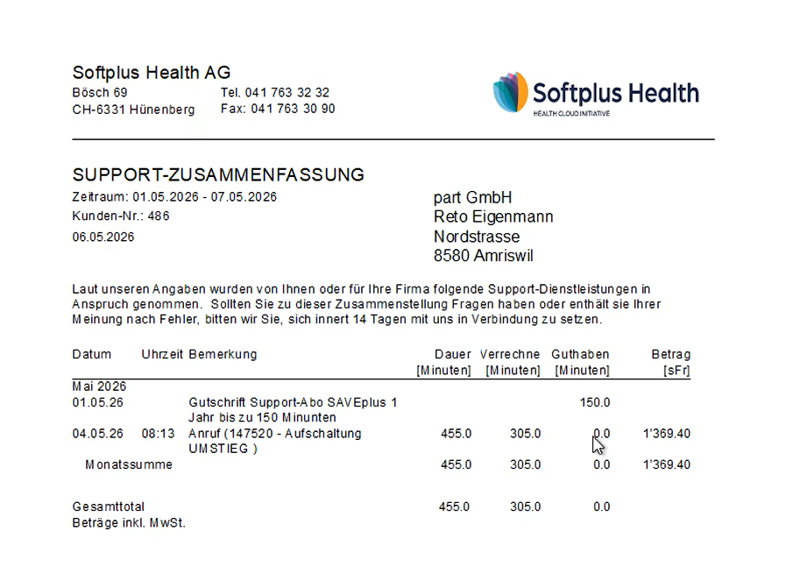
Auf der nächsten Seite gibt es ein ausführlicheres Beispiel.
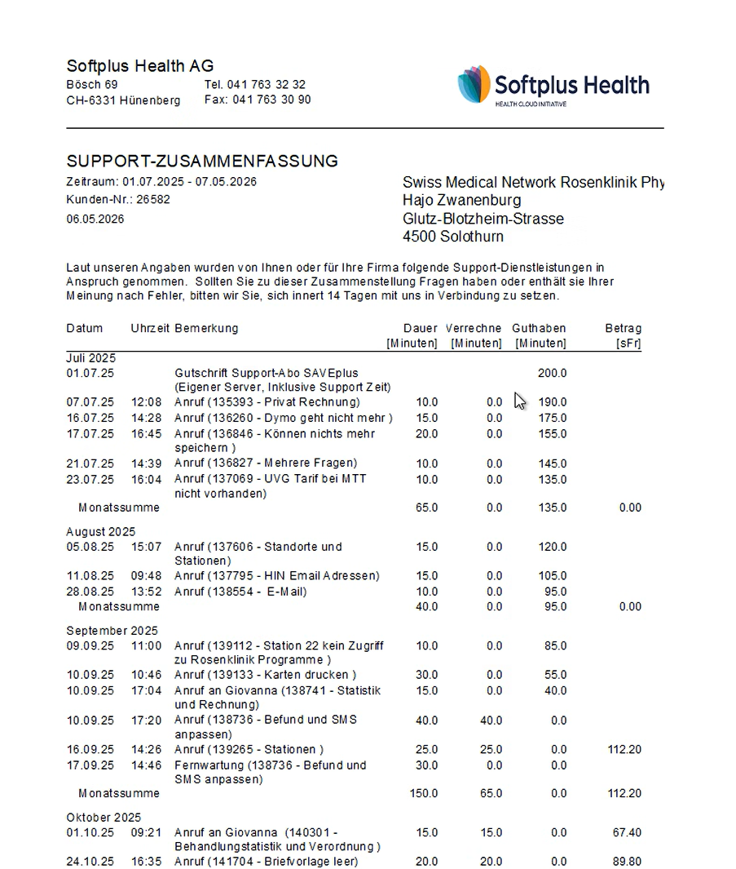
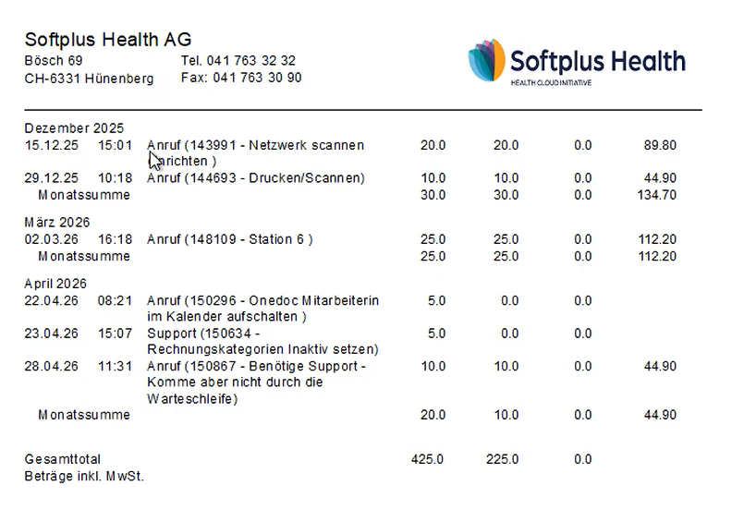

Supportabo
Bei Softplus Health können verschiedene Abonnementtypen abgeschlossen werden, siehe unten.
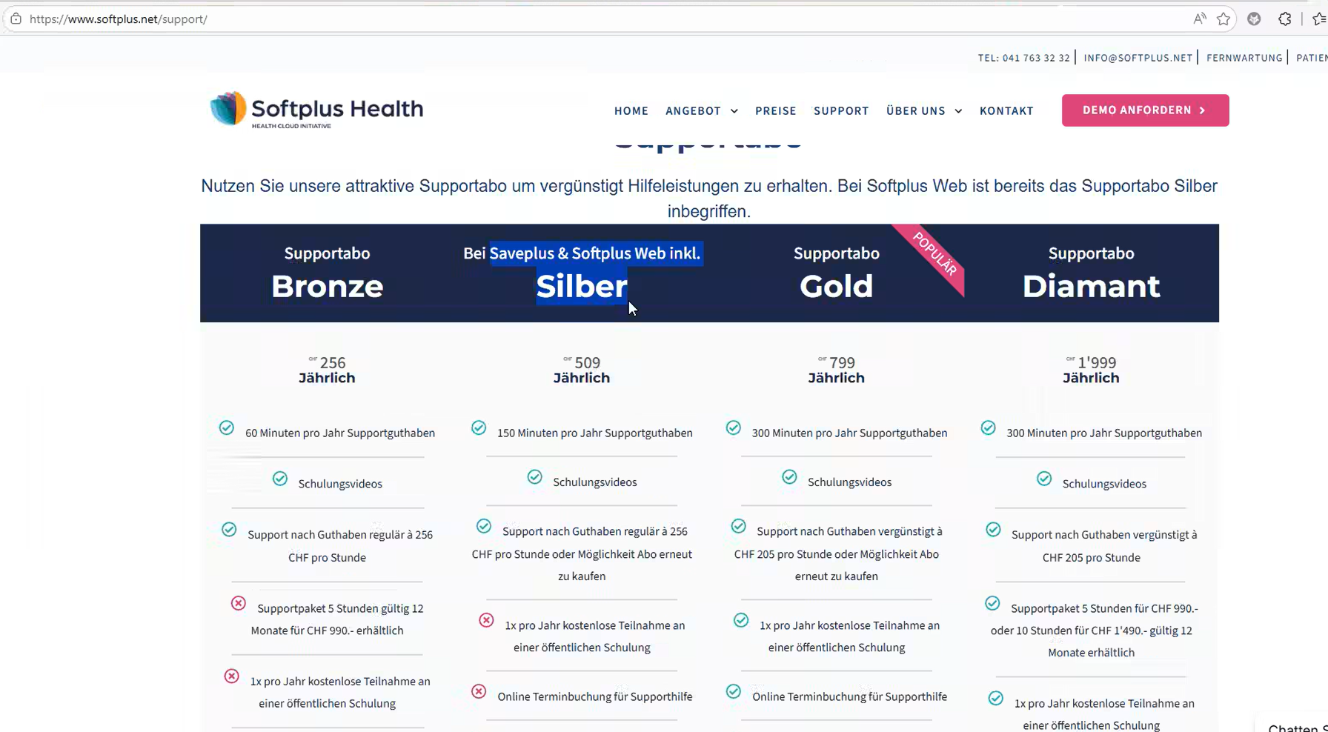
Je nach gewähltem Abonnement stehen einem eine bestimmte Anzahl an Minuten für den kostenlosen Support zur Verfügung.
Bronze - CHF 256 pro Jahr
- 60 minuten pro Jahr supportguthaben pro Jahr
- Schulungsvideos

Silber - CHF 509 pro Jahr
- 150 anstelle von 60 minuten pro Jahr supportguthaben pro Jahr

Gold - CHF 799 pro Jahr
- 300 anstelle von 150 minuten pro Jahr supportguthaben pro Jahr
- 1x pro Jahr kostenlose Teilnahme an einer öffentlichen Schulung
- Online Terminbuchung für Supporthilfe

Diamant - CHF 1.999 pro Jahr
- Direkter Ansprechpartner im Support
- Garantierte Reaktionszeit innerhalb 2 Stunden während Bürozeiten.
- 1x pro Jahr kostenloser vor Ort Termin bei Ihnen in der Praxis durch Ihren Kundenberater.
- Supportpaket 5 Stunden für CHF 990.- oder 10 Stunden für CHF 1'490.- gültig 12 Monate erhältlich.
Je teurer das Support-Abonnement ist, desto mehr kostenlose Support-Minuten sind darin enthalten. Ausserdem gilt: Je teurer das Support-Abonnement ist, desto günstiger ist der Stundensatz für Fälle, die nicht darunter fallen.
Ich verstehe auf der Website nicht so recht, wie die Abrechnung pro Support-Abonnement derzeit erfolgt und wie dies überwacht wird?
- Meiner Meinung nach ist es auch möglich, beispielsweise zweimal pro Jahr das Silber-Paket zu buchen, aber wie wird das dann überwacht?
  - Manuelle Nachbuchung duch unsere Admin; keine automatische Buchung!
- Meiner Meinung nach kann man auch von Silber auf beispielsweise Gold upgraden, aber wie wird das abgerechnet und überwacht?
  - Manuelle Nachbuchung duch unsere Admin; keine automatische Buchung!

Zufriedenheitsumfrage
SoftPlus Health bietet die Möglichkeit, verschiedene Filter zu verwenden, um zu sehen, wie die Zufriedenheitsumfrage ausgefüllt wurde, siehe Beispiele unten:
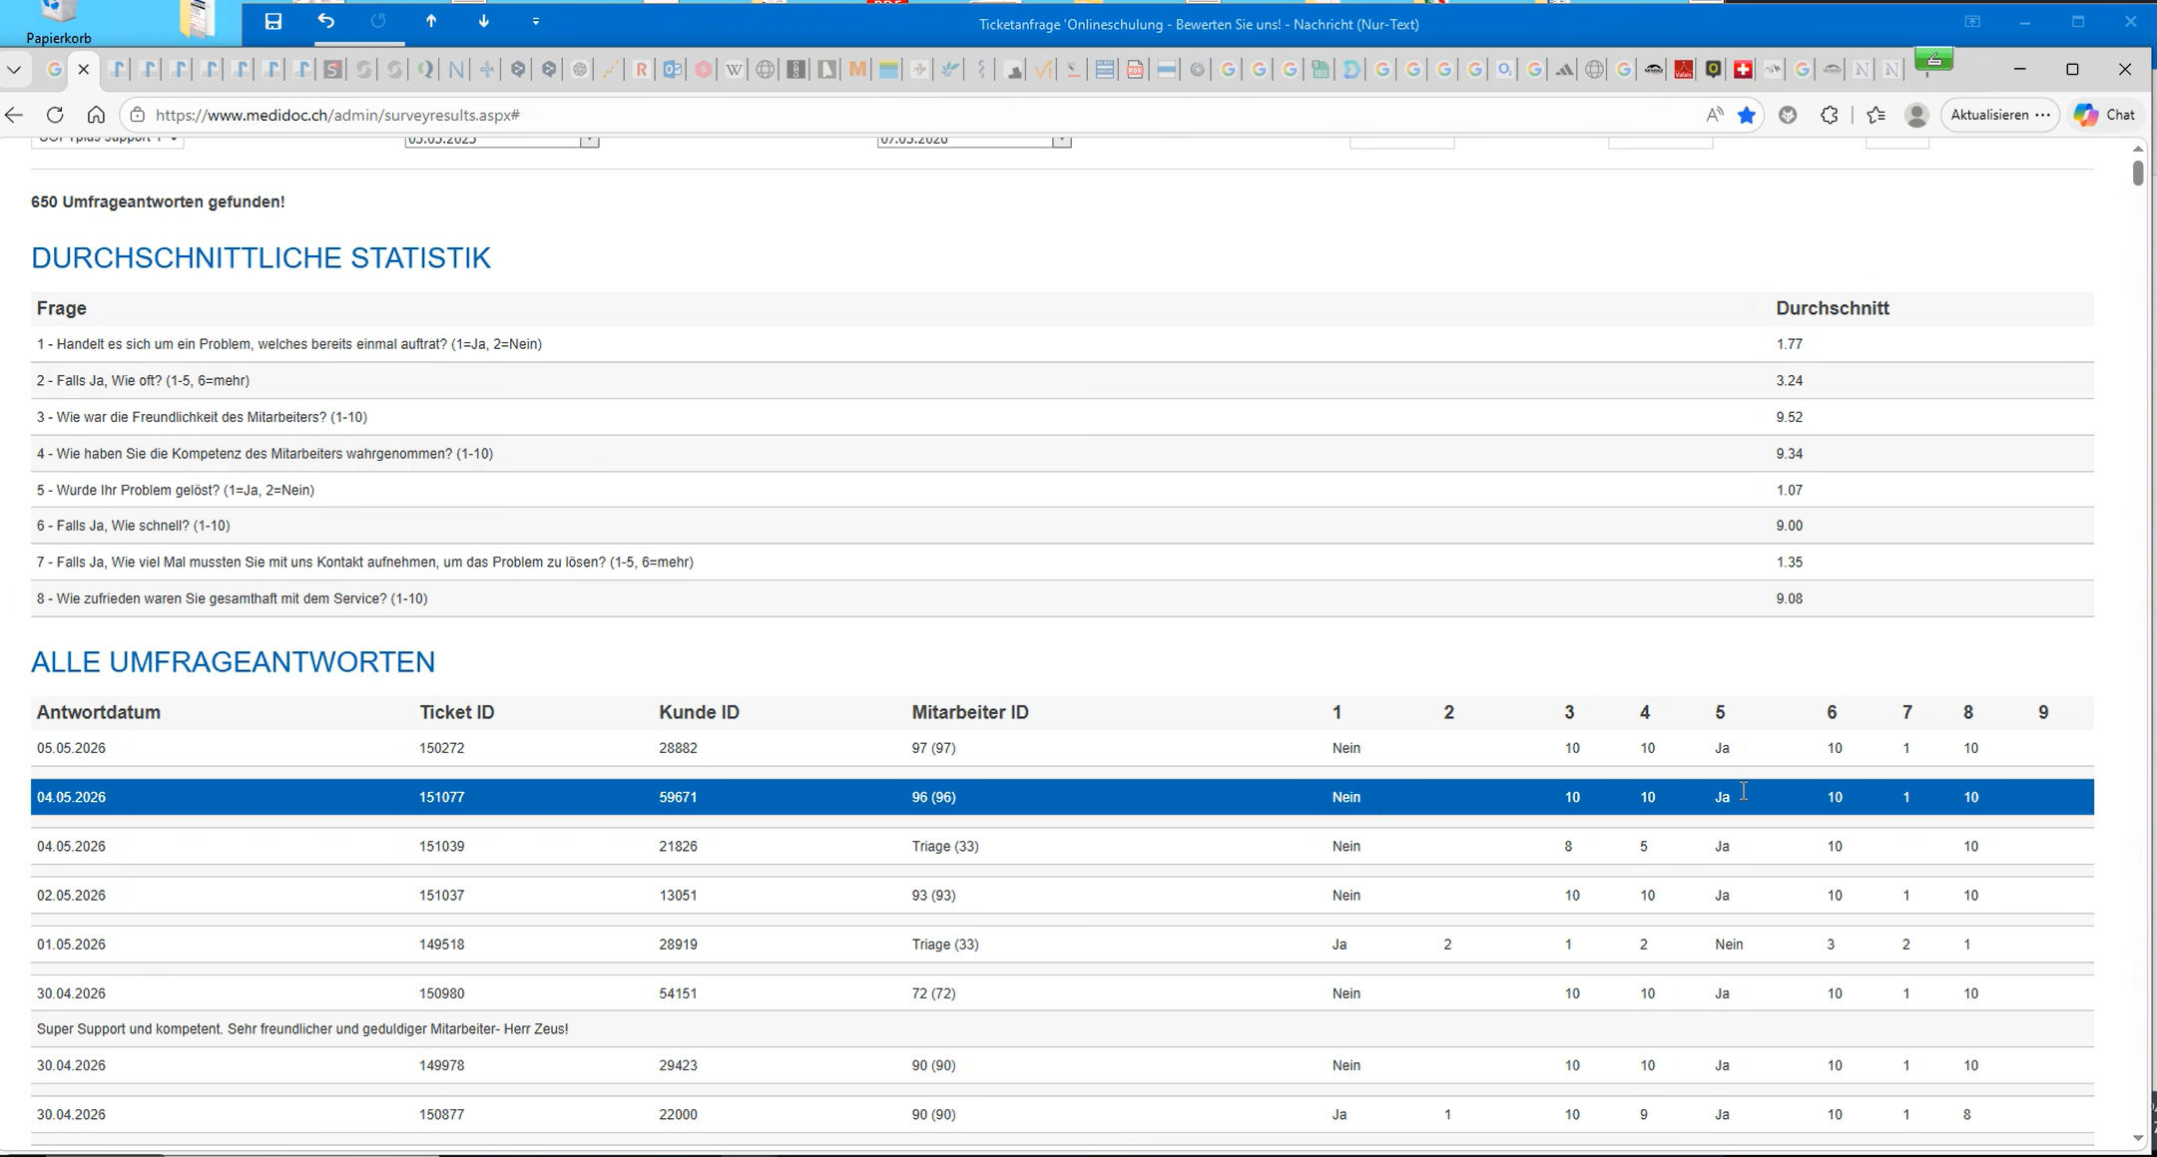

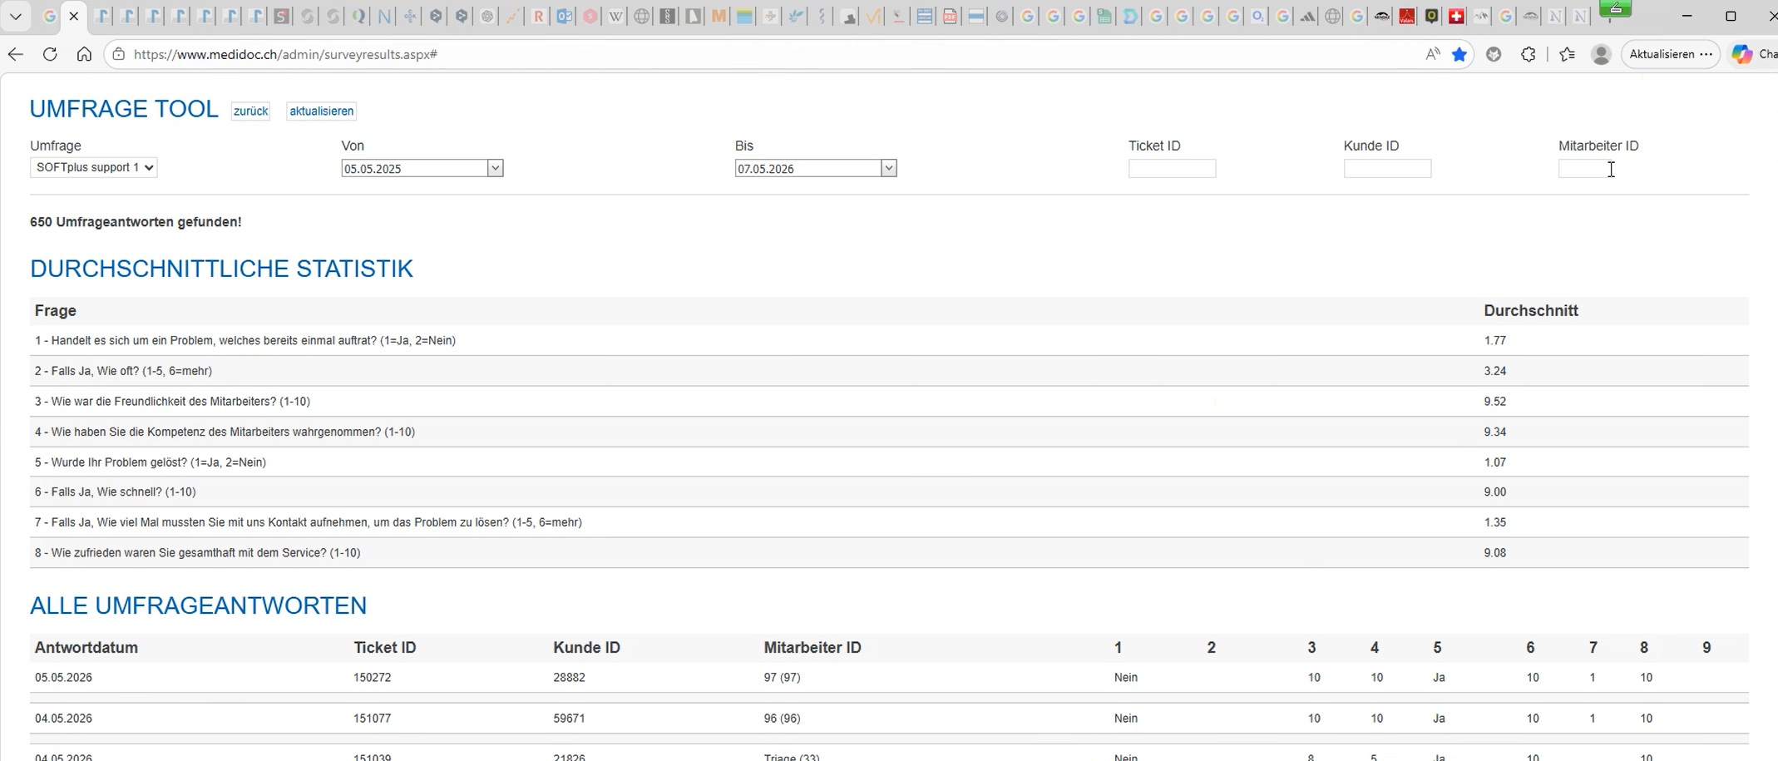

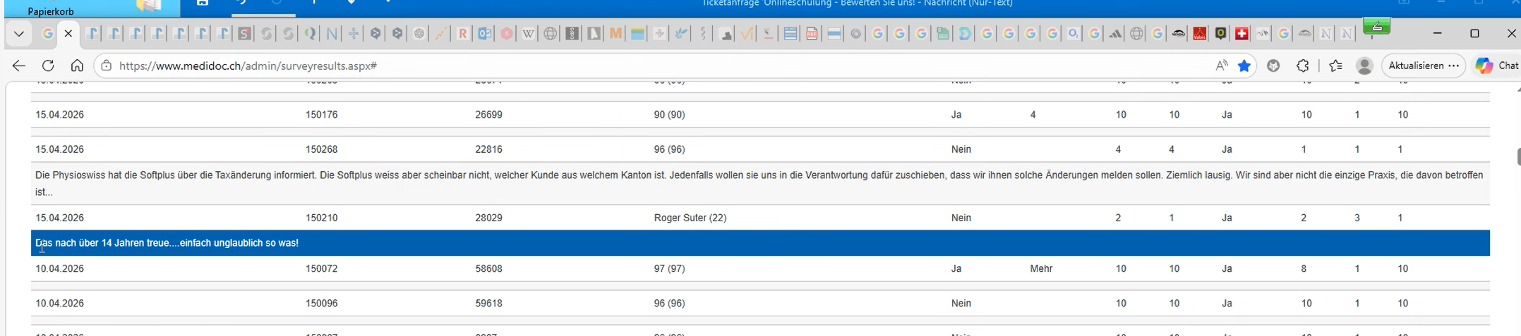

Finanzen
Der Rechnungsprozess innerhalb der Anwendung umfasst die Vorbereitung, Verwaltung und Verarbeitung von Rechnungen für gelieferte Produkte und Dienstleistungen. Neben Softwarelizenzen sind auch Hardwarekomponenten und Telefondienste in die Abrechnung einbezogen. Das bedeutet, dass sowohl einmalige Lieferungen (wie Geräte) als auch wiederkehrende Kosten (wie Abonnements oder Telefondienste) integriert abgewickelt werden. Die Rechnungsstellung ist direkt mit Kunden, Vertrag und Teilen der Lizenzdaten verknüpft.

Rechnungsstellung
Die Rechnungsstellung erfolgt über den untenstehenden Bildschirm. Wo wird dieser aufgerufen? Unter Ändern oben. Gleiches Menü wie Stammdaten
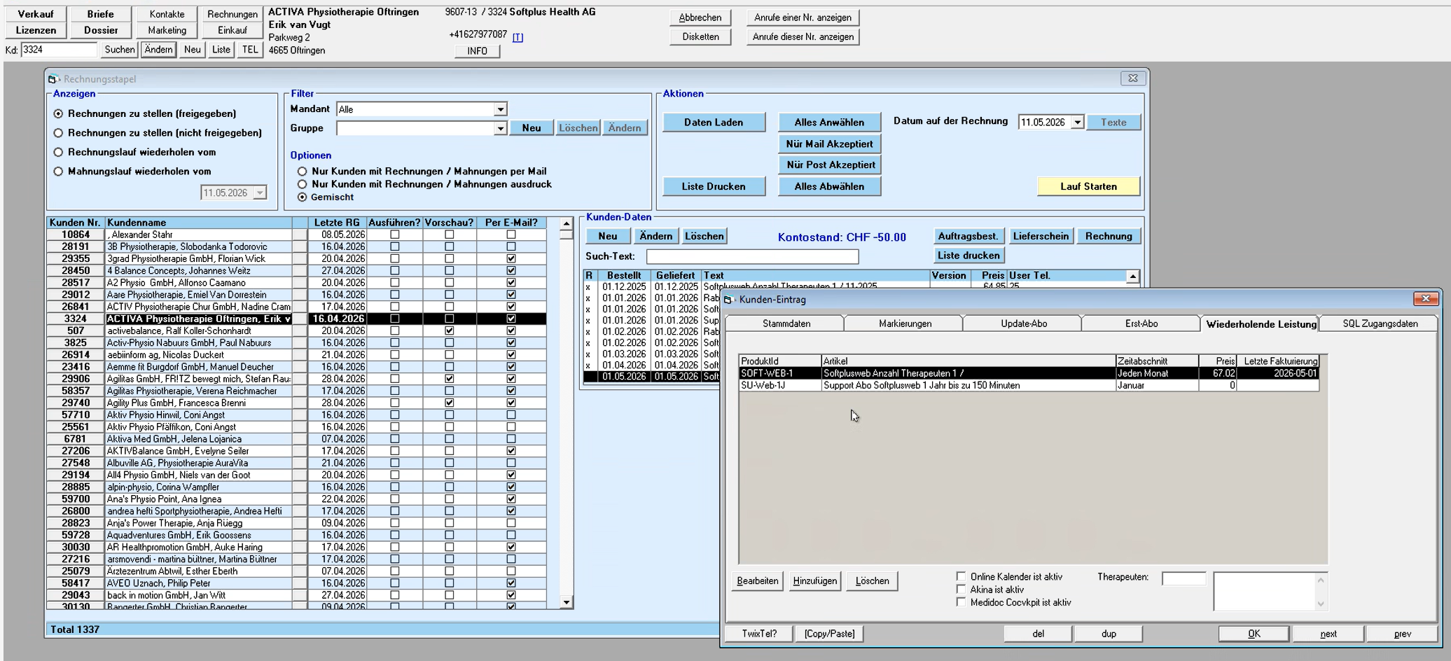
Unter „Anzeigen“ kann man wählen zwischen:
- rechnungen zu stellen (freigegeben) :
- rechnungen zu stellen (nicht freigegeben):
- rechnungslauf wiederholen vom:
  - Was passiert dann? Dann kommen alle Kunden die an dem Tag eine Rechnung erhalten haben
- machnungslauf wiederholen vom:
  - Welcher Prozess steckt dahinter? Es geht nur um die Info, wer hat dann eine Rechnung erhalten und die Details anzuschauen. Nicht nochmals die Rechnung stellen

Die Liste enthält die folgenden Felder:
- Kunden nr. : Kundennummer
- Kundenname : Name des Kunden
- Letzte RG : Laatste rekening
- Ausführen? : Uitvoeren
- Vorschau? : Beispiel
- Per E-mail? : Ja/ Nein

Wo werden die Rechnungen als genehmigt markiert? Sie sind dann nicht mehr blau im Verkauf
Wo kann man festlegen, ob eine Rechnung per E-Mail, per Post oder auf beiden Wegen versendet werden soll? Findet man diese Einstellung in den Stammdaten des Kunden? Beides geht nicht. Bei Mail kriegen wir als BCC die Mail auch sowie unter den gestellten Rechnungen des Kunden das Datum. Bei Postversand nur das Datum bei gestellten Rechnungen.
Anschliessend kann man darauf den folgenden Filter anwenden:
- Mandant
- Gruppe
  - Neu
  - Löschen
  - Ändern
- Optionen
  - Nur kunden mit rechnungen/ mahnungen per mail:
  - Nur kunden mit rechnungen/ mahnungen ausdruck :
  - Gemischt

Hierfür stehen folgende Aktionen zur Verfügung:
- Daten Laden
- Liste drucken
- Alles anwählen
- Alles Abwählen
- Nür mail akzepteirt : Was passiert, wenn ich darauf klicke? Kommen nur die Kunden welche offene Leistungen zum verrechnen haben welche Mail akzeptieren
- Nür post akzepteirt : Was passiert, wenn ich darauf klicke? Das gleiche auf Postweg
- Datum a.d rechnung: Datum op de factuur
- Lauf starten : Run starten
  - Wie läuft dieser Prozess ab? Kundenverwaltung startet den Lauf und geht der Reihe nach mit der Rechnungsstellung.

Wenn man einen Kunden auswählt, werden zusätzlich die zu fakturierenden Posten angezeigt, einschliesslich der bereits fakturierten Posten. Standardmässig sind dies die folgenden Posten:
- Helpdesk-Fälle, die in Rechnung gestellt werden dürfen.
  - Müssen diese zunächst in Form eines Arbeitsberichts per E-Mail an den Kunden gesendet worden sein??
- Wiederkehrende Produkte/Dienstleistungen, die aus der Kundenkarte übernommen werden, Registerkarte [Wiederholende Leisting].

Man kann hier selbst Regeln hinzufügen, ändern und löschen.
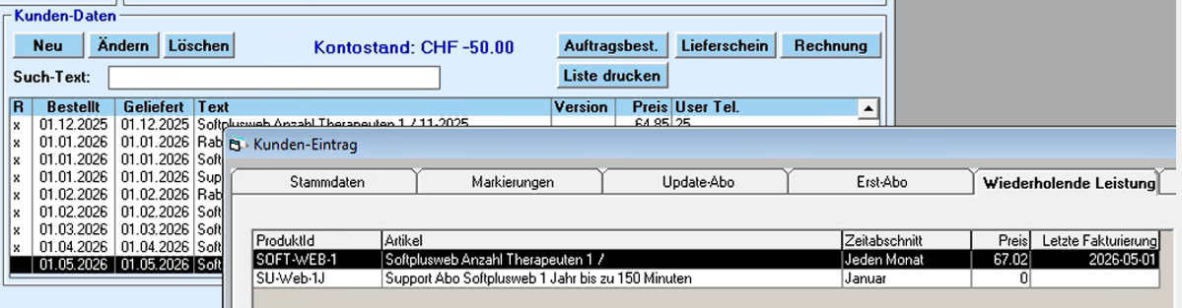
Anschliessend können folgende Optionen ausgewählt werden:
- Auftragbest.
  - Welcher Prozess findet hier statt? Vorlage wird dann gedruckt für den offenen Artikel.
- Lieferingschein
  - Muss für alle Artikel, die auf einer Rechnung aufgeführt sind, zuvor ein Lieferschein versandt worden sein? Nein nur Hardware
- Rechnung
  - Wird immer eine Rechnung pro Kunde erstellt und niemals in grosser Stückzahl? Ja aktuell einzeln. Soll aber besser werden
- Liste drucken
  - Wofür wird das verwendet? Dann wird der ganze Verkauf gedruckt. Zum beispiel wenn ich auf Kundenbesuch gehe und den Verlauf haben möchte.

Über die Kundenkarte können auch wiederkehrende Kosten erfasst werden, siehe Bildschirmbeispiel unten:

Rechnungsstellung
Am unteren Rand der Rechnung befindet sich ein QR-Code. So können Sie in der Schweiz einfach über den Bankantrag bezahlen, indem Sie ihn scannen.
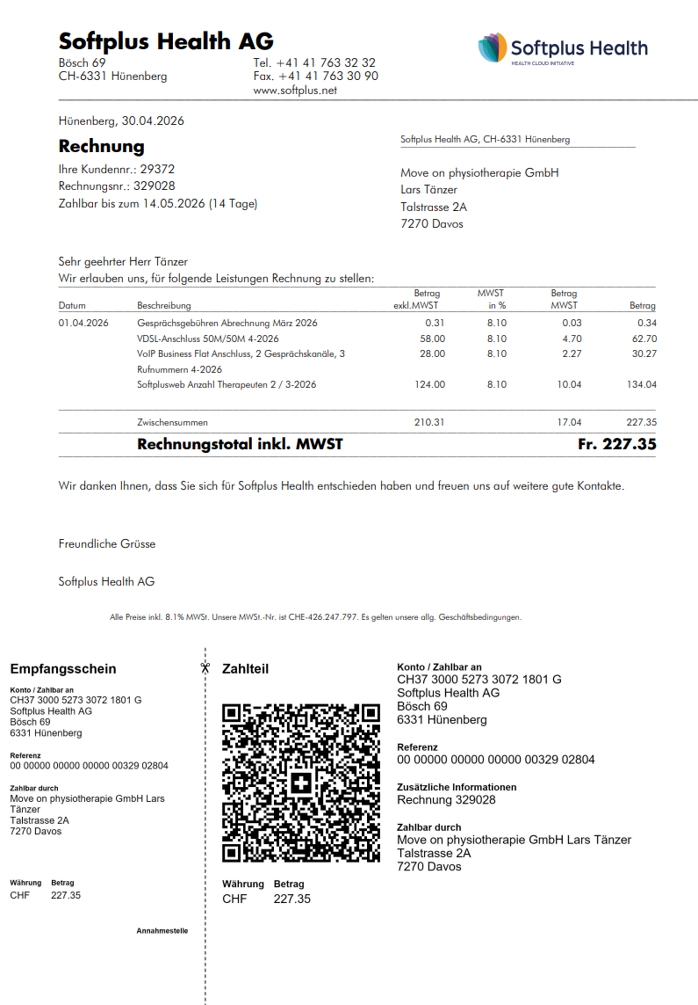

Nachverfolgung der Schuldner

Wenn eine Rechnung nicht bezahlt wird, werden drei Mahnungen verschickt. Wird die Rechnung dann immer noch nicht bezahlt, wird die Lizenz deaktiviert.
- Gilt dies für alle Rechnungen oder beispielsweise nur für Abonnements?

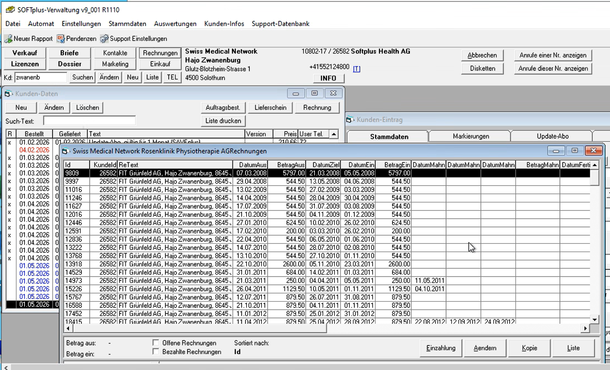

Detaillierte Informationen zur Debitorenbetreuung
Wenn man eine Zeile auswählt und öffnet, werden detaillierte Informationen dazu angezeigt:
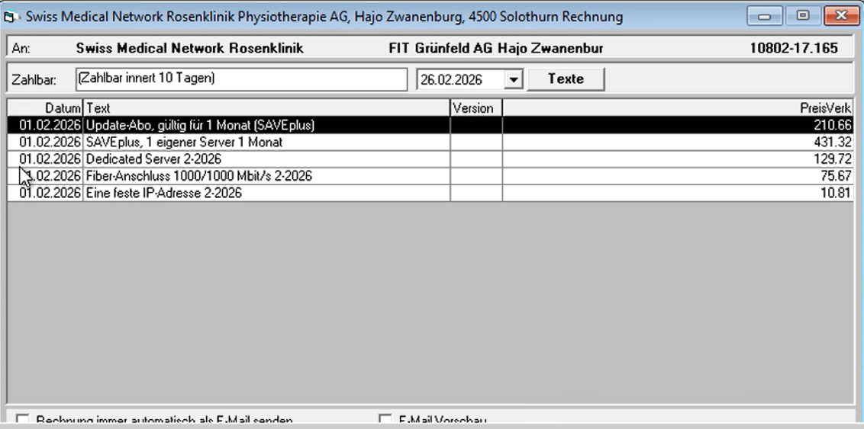
Was geschieht hier mit der Option «E-Mail»? Siehe unten auf dem Bildschirm?

Erinnerungen/Mahnungen erstellen
Im folgenden Bildschirm wird berechnet, für welche Rechnungen eine Erinnerung bzw. Mahnung versendet werden soll. Hier besteht noch die Möglichkeit, manuell einzugreifen, indem man das Häkchen setzen oder entfernen kann. Die Ergebnisse können sowohl per E-Mail versendet als auch auf Papier ausgedruckt und per Post verschickt werden.
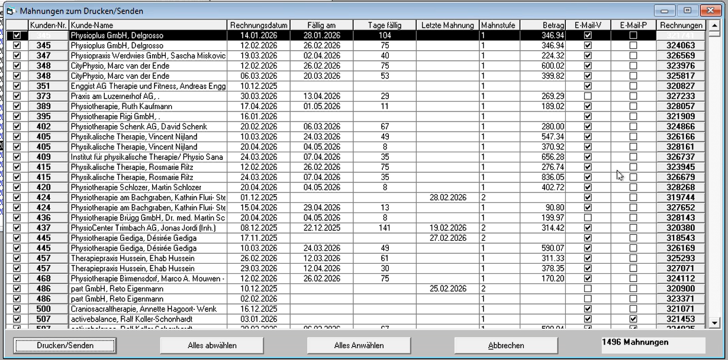
Über das Feld «Mahnstufe» kann man sehen, in welcher Phase sich die Rechnung befindet.

Zahlungsabwicklung
Die Zahlungsabwicklung innerhalb der Anwendung ist für die Verarbeitung empfangener Zahlungen eingerichtet. Dies nutzt den Import von Bankakten, die eingehende Transaktionen automatisch lesen. Basierend auf diesen Daten werden Zahlungen mit ausstehenden Rechnungen verknüpft und anschließend (halb-)automatisch abgestimmt. Dieser Prozess reduziert manuelle Operationen und erhöht die Genauigkeit. Darüber hinaus unterstützt das System die Identifikation von Abweichungen, wie Teilzahlungen oder nicht anerkannte Transaktionen, sodass diese gezielt verfolgt werden können.
Weitere Informationen dazu werden benötigt.

Umsatzübersicht
Man hat die Möglichkeit, eine Umsatzübersicht zu erstellen, und zwar anhand der folgenden Auswahlkriterien:
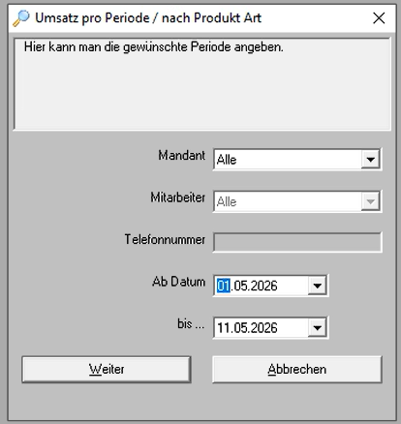
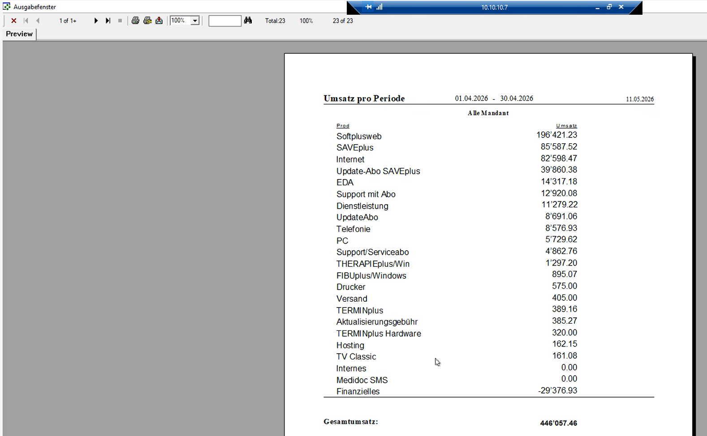

Import- und Exportfinanzierung
Bei der Rechnungsstellung stehen folgende Optionen zur Verfügung:
- Rechnungen exportieren
- Rechnungen + Bankdaten exportieren
- Bankdaten importieren

Kundenportal
Hat jeder Kunde auch ein eigenes Kundenportal? Wenn ja, sieht dieses sowohl bei Classic als auch bei Web so aus wie unten dargestellt? Kann ein SoftPlus-Mitarbeiter hier direkt mit Kunden chatten? Ist das mit jedem Support-Abonnement möglich?
Welche Funktionen sind in dem unten aufgeführten?
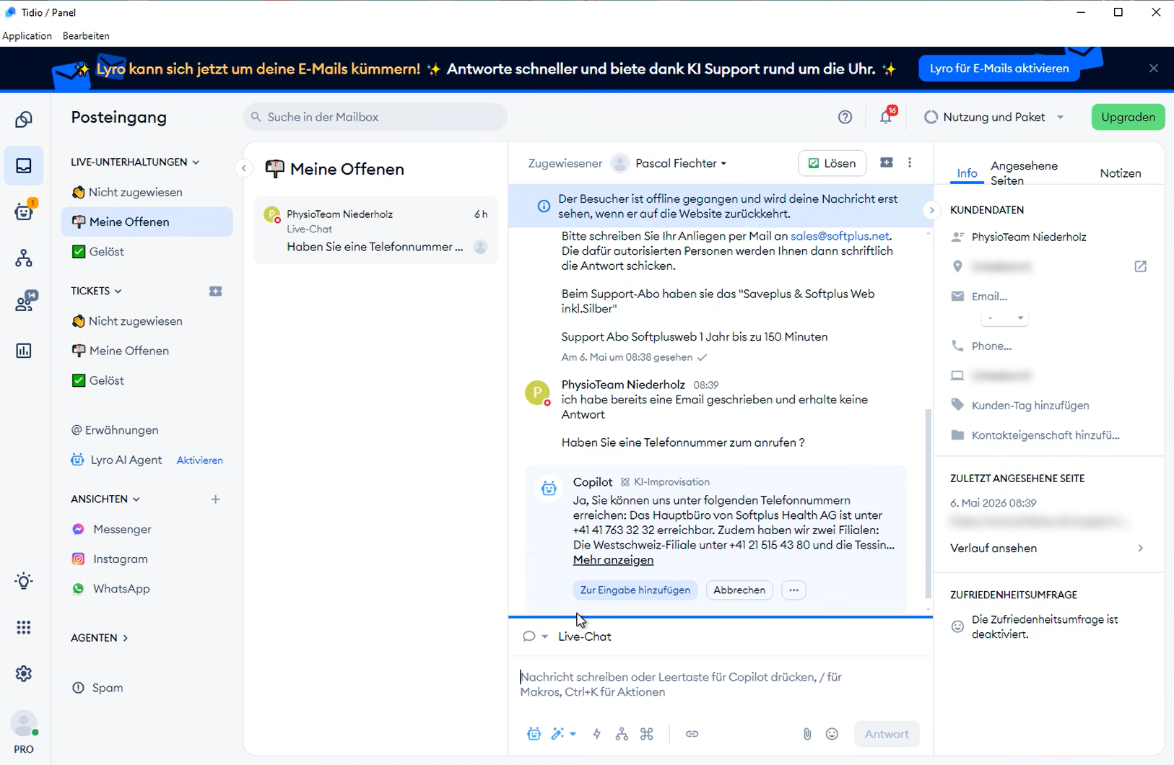

Nutzer
Die Mitarbeiter von SofPlus werden als Nutzer in "SOFTplus-Verwaltung" hinzugefügt. Hiermit ist Folgendes festgehalten. Es gibt auch an, welche Rechte man innerhalb des Systems hat.
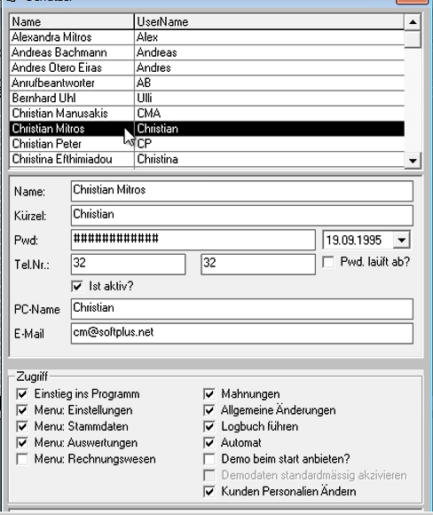
Die Rechte sind wie folgt:
- Einstieg ins Program : Beginn des Programms
- Menu: Einstellungen : Menu: Einstellungen
- Menu: Stammdaten : Menu: Stammdaten
- Menu: Auswertungen : Menu: Auswertungen
- Menu: Rechnungswesen : Menu: Rechnungswesen
- Mahnungen : Mahnungen
- Allgemeine Anderungen : Allgemeine Anderungen
- Logbuch fuhren : Logbuch fuhren
- Automat : Automat, wat is dit? Muss ich Luca fragen
- Demo start anbieten? : Biete eine Demo beim Startup an
- Kunden Person. Andern : Kundendaten ändern

Einstellungen
Das System "SOFTplus-Verwaltung" hat viele Einstellungen. Im Folgenden finden Sie einige Beispiele dafür. Nicht alle Einstellungen wurden noch überprüft. Dieser Teil wird später beschrieben.
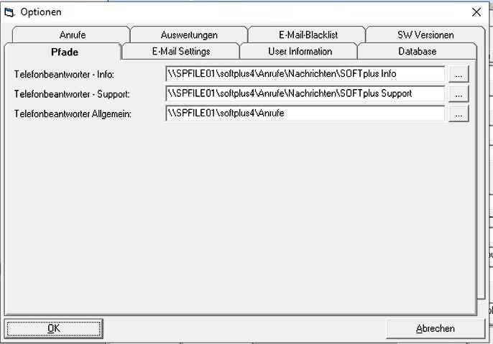

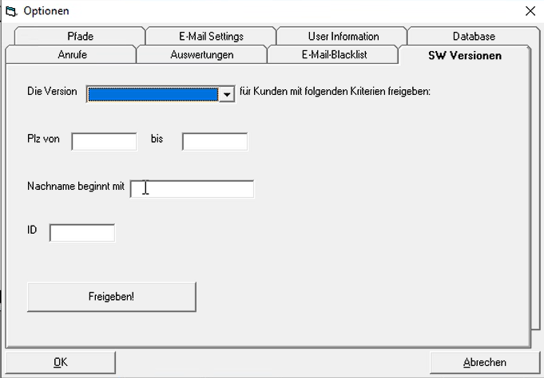

Lizenzverwaltungsfunktion SoftPlus Web
Für die Lizenzverwaltung von SoftPlus Web wird ein Lizenzprogramm verwendet, das direkt mit SoftPlus Web verknüpft ist.
Jeden Monat wird ein Export nach Excel erstellt und an die Buchhaltung von SoftPlus Health gesendet. Dieser Export dient zur Überprüfung der Richtigkeit der Rechnungsstellung.
Derzeit wird darüber nachgedacht, diese Excel-Tabelle periodisch in SOFTplus-Verwaltung importieren zu können.
Im Rahmen dieses Prozesses wird man Kunde bei SoftPlus und sendet die im Offertenangebot vereinbarten Daten per E-Mail an SoftPlus Web in Deutschland. Dort richtet man anschliessend die Umgebung ein und teilt per E-Mail mit, dass alles eingerichtet ist.

Nachfolgend ist ein Beispiel für die Excel-Tabelle für das Audit.
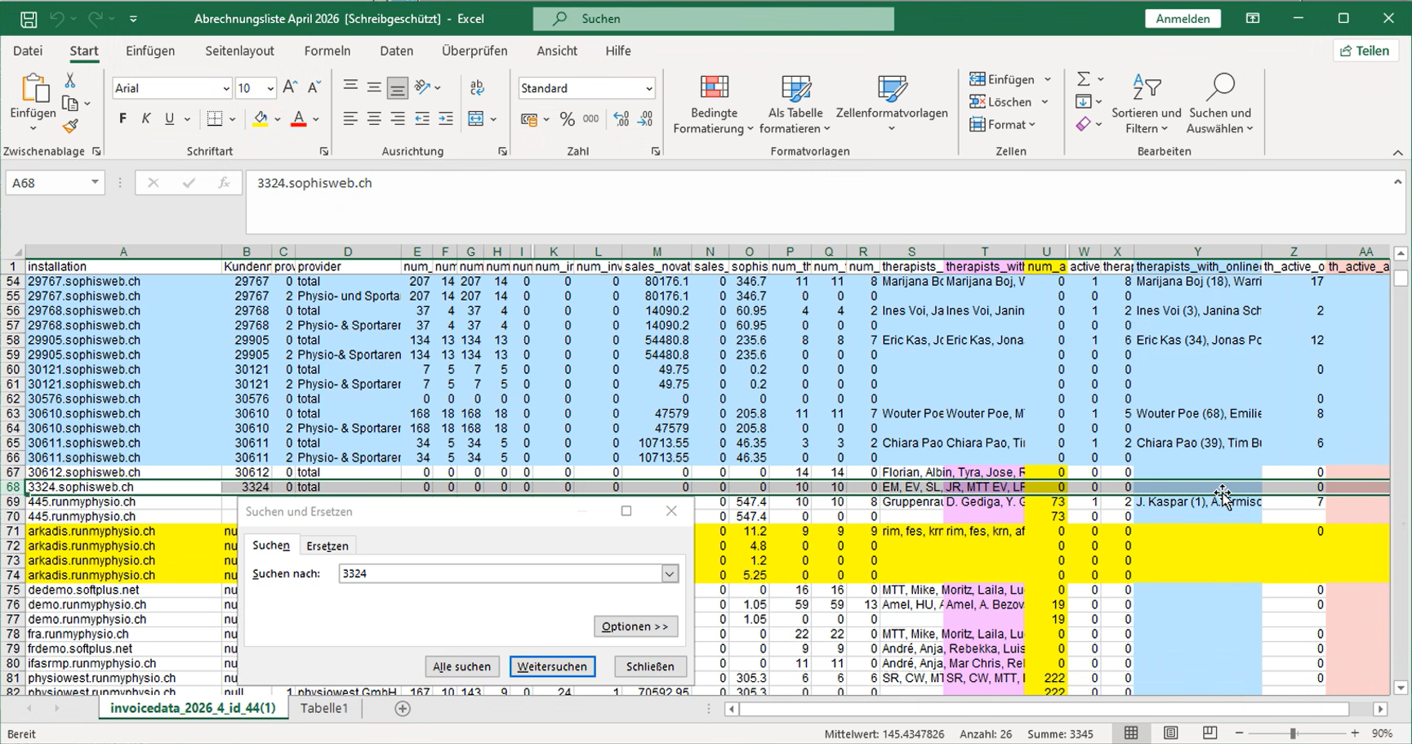

SoftPlus Web arbeitet mit einer Kundennummer als Teil des DNS, zum Beispiel 22345.softplus.net (Kundennummer: 22345).
Diese Nummern sind derzeit unvollständig in der Datenbank und müssen für einige sehr alte Kunden, die ein anderes Benennungsschema verwenden, manuell ausgefüllt werden. Jeden Monat wird eine Excel-Tabelle erstellt, wobei Monat und Jahr als Parameter verwendet werden.

Von SoftPlus Web aus haben Sie die Möglichkeit, folgende Daten von Kunden pro Hauptkunden bereitzustellen:
- Anzahl der Rechnungen (Gesamtzahl und Kategorien Physiotherapie, Geräte, Abonnement/Schulung)
- Anzahl der stornierten Rechnungen (gleiche Kategorien)
- Gesamtumsatz ohne Mehrwertsteuer
- Gesamtumsatz einschließlich Mehrwertsteuer
- Anzahl der als aktiv markierten Therapeuten
- Anzahl der Therapeuten mit Terminen im entsprechenden Zeitraum
- Namen der aktiven Therapeuten (um diejenigen herauszufiltern, die keine realen Personen sind, wie wir im Gespräch besprochen haben)
- Namen der Therapeuten mit Terminen
- Anzahl der Trainingsabonnements (für das "Training"-Modul)
- Anzahl aktiver Online-Kalender
- Anzahl der für den Online-Kalender verwendeten Therapeuten mit mindestens einem vereinbarten Termin
  - ihre Namen
- Anzahl der Therapeuten, die im Online-Kalender als aktiv markiert sind (für das Modul "online")
- Anzahl der Therapeuten, die für die Therapeuten-App als aktiv markiert sind (für das "Online"-Modul)
- Namen dieser Therapeuten
- Bool Cockpit aktiviert (für das Modul "online")
- Bool eGym API aktiv
- Bool Akina API Active
- Bool Bexio API aktiv
- Bool FysioRoadmap API aktiv
- Bool Milon API Active
- Bool WIBBI-API Aktiv
- Bool PhysiTrack API aktiv
- Bool Technogym API aktiv
- Bool vald-api aktiv

Für jeden Anbieter (Tochtergesellschaft) werden nur die Rechnungen / Verkaufszahlen angegeben, sodass du auswählen kannst, was du brauchst.
Es gibt Pläne, für API-Nutzung Gebühren zu erheben, daher haben wir das bereits berücksichtigt.
Wir haben im Backend noch keine Option angeboten, Therapeuten als "nicht abrechenbar" zu markieren. Sobald das implementiert ist, ist das Übertragen der Namen nicht mehr notwendig, kann aber für Gespräche mit dem Kunden nützlich sein.
Derzeit gibt es zwei Module, für die zusätzliche Kosten berechnet werden:
- Softplus Fit: Verwaltung von Fitnessstudios oder Trainingszentren. Man kann Trainingskategorien erstellen, Verträge verkaufen, ein RFID-Karten-Check-in-System nutzen usw.
- Softplus Connect: Dies enthält die folgenden drei Komponenten:
  - Online-Kalender > für Patienten, der es ihnen ermöglicht, Termine selbst zu buchen und/oder mit anderen Systemen wie OneDoc zu kommunizieren;
  - Softplus Cockpit – > eine personalisierte Webseite/App, auf der Kunden Formulare anbieten können, die Patienten ausfüllen und Termine buchen und absagen können;
  - Therapeuten-App – > eine mobile App für Therapeuten.

Funktionalität Externes Buchhaltungspaket
Softplus Health Softplus Health‑ en verliesrekening, de jaarresultaten en de volledige crediteurenadministratie. Daarnaast worden in dit systeem ook de loonverwerking, afschrijvingen en overige periodieke financiële mutaties geregistreerd.
Die Verwaltung der Forderungen wird innerhalb der SOFTplus-Verwaltung verwaltet, wo sowohl Rechnungen als auch Zahlungen abgewickelt werden. Nur die angesammelten monatlichen Daten zu Rechnungen und Zahlungen werden von SOFTplus-Verwaltung exportiert und dann für die weitere Finanzabwicklung in das Buchhaltungssystem importiert. Der Import der Bankdaten erfolgt also in SOFTplus-Verwaltung und wird in die Buchhaltungssoftware exportiert.
Im Folgenden sind einige Screen-Beispiele des Buchhaltungspakets aufgeführt.
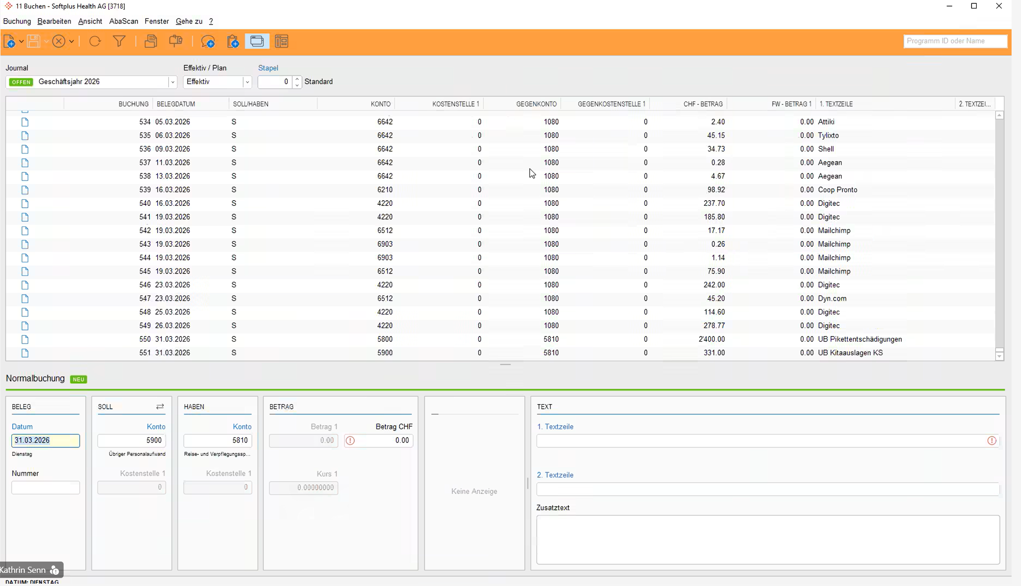
Das Buchhaltungsprogramm bietet unter anderem folgende Funktionen:
- Rechnungen importieren
- Rechnungen + Bankdaten importieren

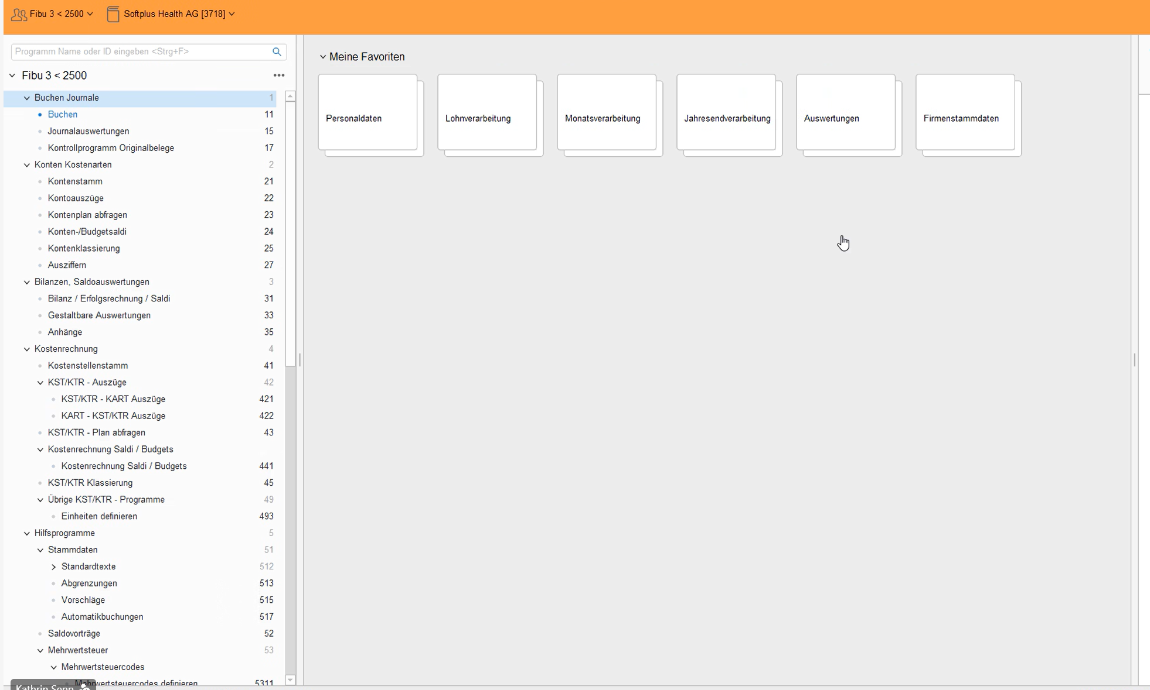
Das Buchhaltungspaket enthält viele Möglichkeiten, die Daten nach Excel zu exportieren, wie unten gezeigt.
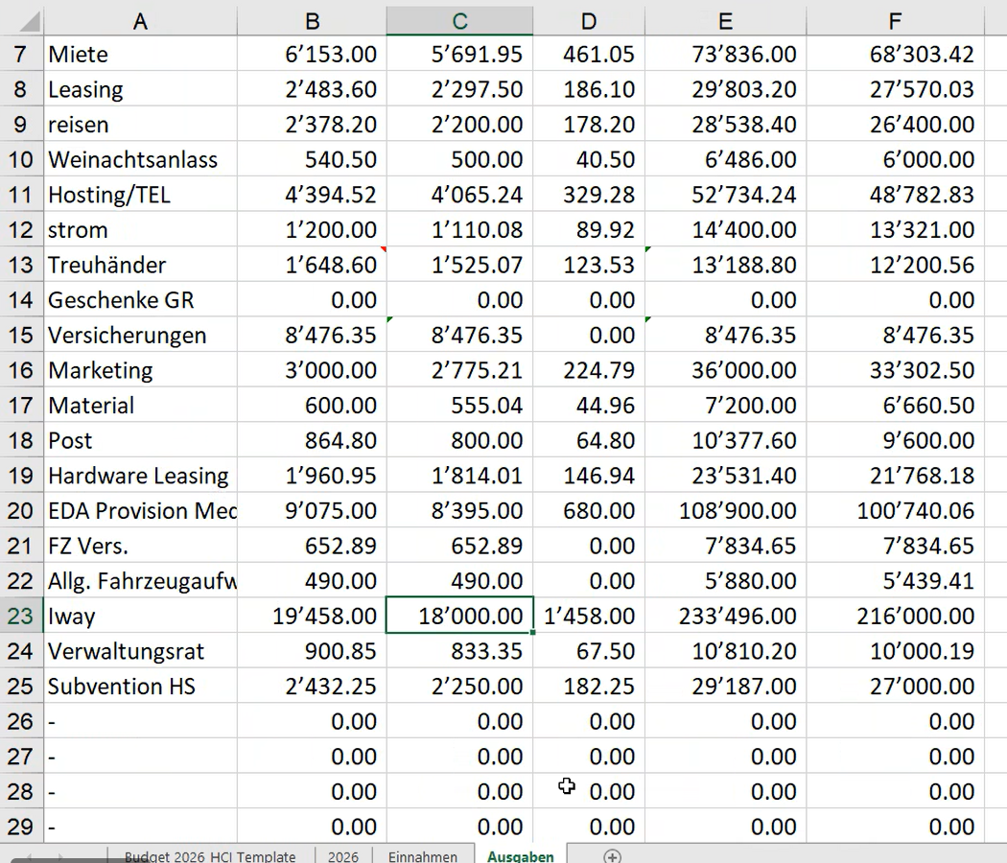

Excel-Tabellen-Budgetfunktionalität
Softplus Health ‑groep ontwikkelde Excel‑sheet met inkomsten- en uitgavenbudgetten. Deze wordt maandelijks door bijgewerkt op basis van de gerealiseerde financiSoftplus Healthële resultaten, zoals geëxtraheerd uit het boekhoudsysteem.
Im Folgenden sind einige Beispiele für Bildschirme der Excel-Tabelle aufgeführt.
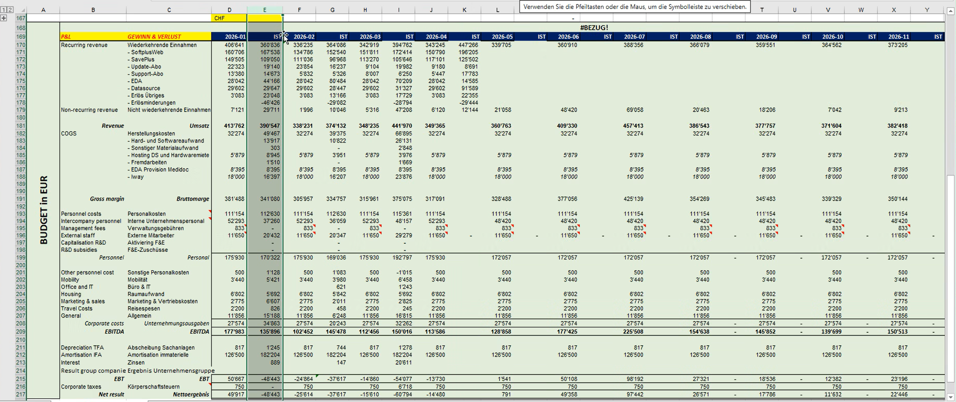

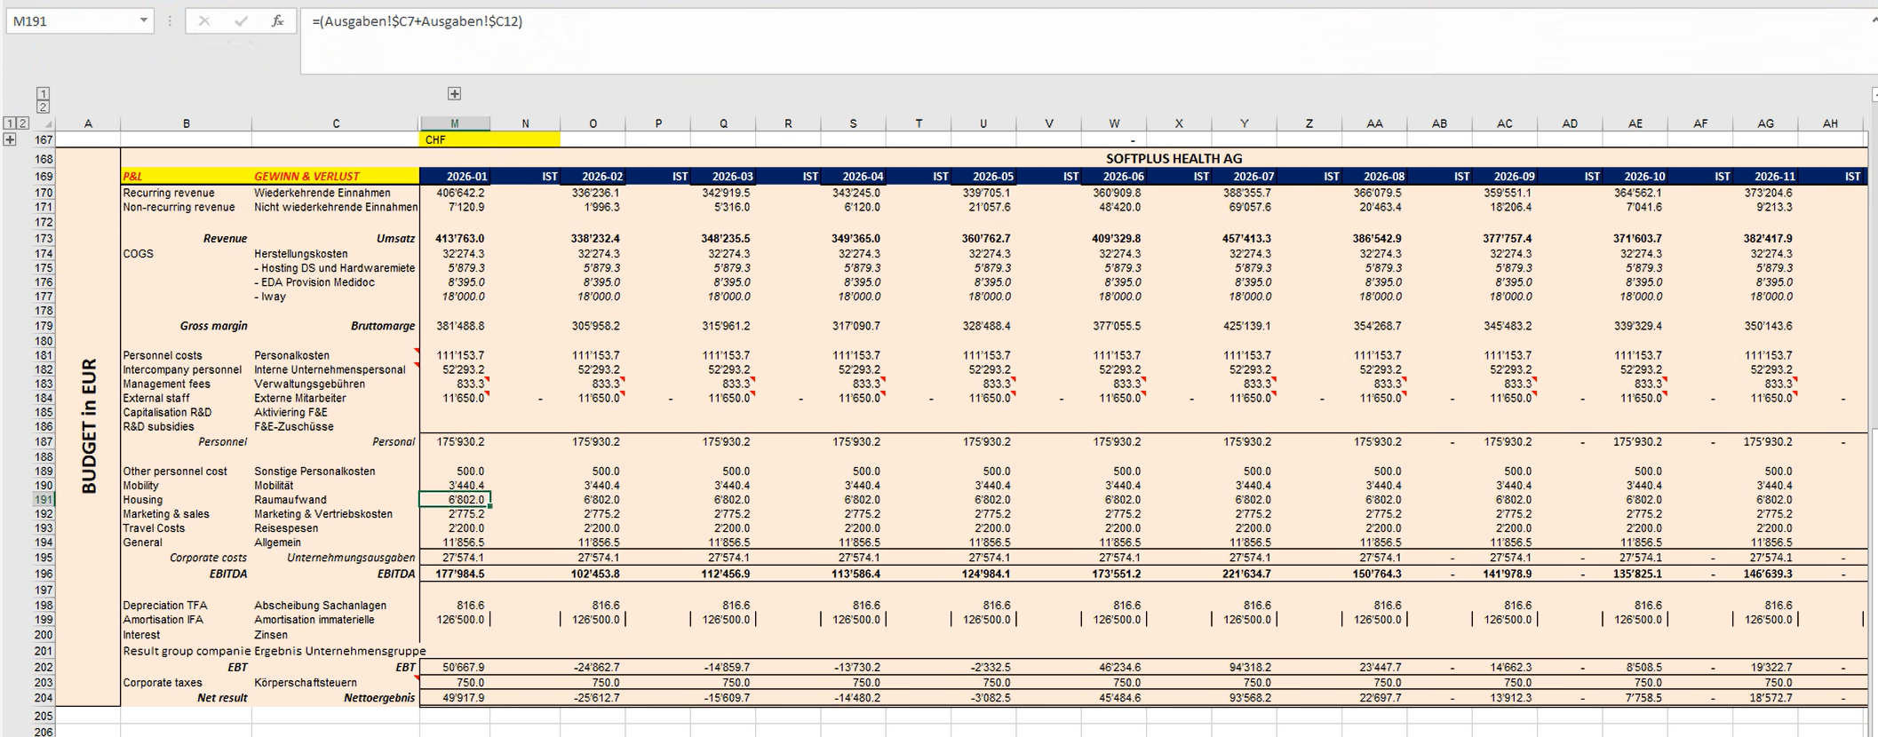

Fragen
 | Teil | Reaktion
 | Vereinbaren Sie einen Termin, um die Verwaltung der SoftPlus-Weblizenzen anzusehen. | 10.6.26
 | Welche Berichte werden aktiv verwendet? Wir haben bereits einige Berichte in Sicht, wie zum Beispiel:  - Rechnung  - Offerte  - Arbeitsrapport | Also im Dossier haben wir ganz viele Vorlagen. Wie meinst Du das?
 | Ist die Mehrwertsteuer auf alle Produkte und Dienstleistungen immer hoch oder aktuell 8,1 %? | Aktuell alles was wir anbieten 8.1
 | Gibt es derzeit eine Verknüpfung zwischen den Einstellungen im Lizenzmodell und der Rechnungsstellung? Beispiel: Wenn ein Nutzer hinzukommt, wird dieser dann automatisch auch in der Rechnungsstellung berücksichtigt?  Gibt es hier noch einen Unterschied zwischen der Classic-Version und der Web-Version? | Nein
 | Haben alle Mitarbeitenden von SoftPlus ein Microsoft 365-Konto? | Nein
 | Sind alle Unternehmen, die noch keine Kunden von SoftPlus sind, aber ein Angebot angefordert haben, in der SOFTplus-Verwaltung erfasst? | Ja
 | Welche Telefonanlage wird derzeit verwendet? | VPBX von Iway via CTI-Schnittelle

